**Pengaruh Kualitas Jasa dan Persepsi Nilai pada Kepuasan Pelanggan dan Loyalitas Pelanggan:**

**Studi Empiris pada *Virtual Hotel Operator* di Indonesia**

**Proposal Tesis**

**Disusun Untuk Memenuhi Salah Satu Persyaratan Dalam Mendapatkan Gelar Magister dalam Program Magister Manajemen Eksekutif Muda Sekolah Tinggi Manajemen PPM**

Disusun oleh:

Diondy Mahendro



**Sekolah Tinggi Manajemen PPM**

**Jakarta**

**2020**

# Daftar Isi

Daftar Isi i

Daftar Gambar iii

Daftar Tabel iii

Daftar Lampiran iii

Bab I Pendahuluan 1

1.1 Latar Belakang 1

1.2 Rumusan Masalah 2

1.3 Tujuan Penelitian 2

1.4 Manfaat Penelitian 3

1.5 Ruang Lingkup Penelitian 3

1.6 Sistematika Penelitian 3

Bab II Kajian Pustaka 4

2.1 Kualitas Jasa 4

2.1.1 Dimensi Kualitas Jasa 4

2.2 Persepsi Nilai 4

2.2.1 Dimensi Persepsi Nilai 5

2.3 Kepuasan Pelanggan 5

2.3.1 Dimensi Kepuasan Pelanggan 5

2.4 Loyalitas Pelanggan 5

2.4.1 Dimensi Loyalitas Pelanggan 6

2.5 Tinjauan Penelitian Terdahulu 7

2.6 Pengembangan Hipotesis 10

2.6.1 Hubungan antara Kualitas Jasa dan Persepsi Nilai 10

2.6.2 Hubungan antara Kualitas Jasa dan Kepuasan Pelanggan 10

2.6.3 Hubungan antara Kualitas Jasa dan Loyalitas Pelanggan 10

2.6.4 Hubungan antara Persepsi Nilai dan Kepuasan Pelanggan 11

2.6.5 Hubungan antara Persepsi Nilai dan Loyalitas Pelanggan 11

2.6.6 Hubungan antara Kepuasan Pelanggan dan Loyalitas Pelanggan 12

2.7 Kerangka Konseptual 12

2.8 Konsep Virtual Hotel Operator 13

Bab III Metode Penelitian 14

3.1 Jenis Penelitian 14

3.2 Variabel Penelitian 14

3.2.1 Variabel Penelitian 14

3.2.2 Pengukuran dan Skala Pengukuran Data 14

3.2.3 Definisi Operasional Variabel 16

3.3 Populasi dan Sampel Penelitian 20

3.4 Data dan Sumber Data 20

3.5 Metode Pengumpulan Data 20

3.7 Metode Analisis Data 20

3.7.1 Statistik Deskriptif 21

3.7.2 Statistik Inferensial 21

3.7.3 Analisis Model Persamaan Struktural Awal 23

3.8 *Timeline* Penelitian 24

Bab IV Hasil dan Pembahasan 25

4.1 Statistik Deskriptif 25

4.2 Statistik Inferensial 25

4.2.1 Analisis *Outer Model* 25

4.2.2 Analisis *Inner Model* 25

4.2.3 Uji Hipotesis 25

4.3 Temuan Penelitian 25

4.3.1 Hubungan antara Kualitas Jasa dan Persepsi Nilai 25

4.3.2 Hubungan antara Kualitas Jasa dan Kepuasan Pelanggan 25

4.3.3 Hubungan antara Kualitas Jasa dan Loyalitas Pelanggan 25

4.3.4 Hubungan antara Persepsi Nilai dan Kepuasan Pelanggan 25

4.3.5 Hubungan antara Persepsi Nilai dan Loyalitas Pelanggan 25

4.3.6 Hubungan antara Kepuasan Pelanggan dan Loyalitas Pelanggan 25

Bab V Penutup 26

5.1 Kesimpulan 26

5.2 Implikasi Penelitian 26

5.2.1 Implikasi Teoritis 26

5.2.2 Implikasi Manajerial 26

5.3 Keterbatasan dan Saran Penelitian 26

5.3.1 Keterbatasan Penelitian 26

5.3.2 Saran Penelitian Selanjutnya 26

Daftar Pustaka 27

Lampiran 30

# Daftar Gambar

Gambar 1 Kerangka Konseptual Penelitian 12

Gambar 2 *Virtual Hotel Operator* di Indonesia 13

Gambar 3 *Outer Model vs Inner Model* 21

Gambar 4 Ilustrasi Model Persamaan Struktural 23

Gambar 5 Model Struktural Awal Penelitian 24

# Daftar Tabel

Tabel 1 Tinjauan Penelitian Terdahulu 7

Tabel 2 Skala *Likert* 15

Tabel 3 Definisi Operasional Variabel Penelitian 16

Tabel 4 *Timeline* Penelitian 25

# Daftar Lampiran

Lampiran 1 *Link* Kuesioner 30

Lampiran 2 *Screening Test* 30

Lampiran 3 Kuesioner Demografi (1) 31

Lampiran 4 Kuesioner Demografi (2) 32

Lampiran 5 Kuesioner Demografi (3) 33

Lampiran 6 Kuesioner Penelitian (1) 34

Lampiran 7 Kuesioner Penelitian (2) 35

Lampiran 8 Kuesioner Penelitian (3) 36

Lampiran 9 Kuesioner Penelitian (4) 37

Lampiran 10 Kuesioner Penelitian (5) 38

Lampiran 11 Kuesioner Penelitian (6) 39

# Bab I Pendahuluan

## Latar Belakang

Industri perhotelan yang termasuk dalam industri pariwisata telah menjadi salah satu sektor ekonomi terbesar dan tumbuh paling pesat didunia. Bagi Indonesia, industri perhotelan merupakan sektor yang penting dalam perekonomian, baik sebagai sumber penghasil devisa negara, pencipta lapangan kerja, dan pemerataan pendapatan. Dalam setiap industri, sangat penting untuk mengevaluasi tentang apa yang mengganggu atau menjadi ancaman untuk industri mereka terutama pada perhotelan. Hal tersebut dilakukan untuk mengetahui apa yang mereka lakukan benar dan apa yang harus dilakukan untuk tetap kompetitif dalam industri. Untuk bertahan menjadi kompetitif membutuhkan pemikiran yang fleksibel tentang prosedural bisnis, kemauan untuk membuka diri pada ide baru, dan apresiasi untuk pengembangan atau peningkatan bisnis (Rubin, 2015).

Perkembangan teknologi dalam beberapa tahun terakhir telah membuat perubahan besar tentang bagaimana perusahaan melakukan aktivitas bisnis. Tidak hanya berpindah menjadi perdagangan digital, tetapi model bisnis disruptif yang mengolaborasikan dengan konsumen telah mengguncang bagaimana model bisnis tradisional perusahaan (Rubin, 2015). Dalam beberapa tahun terakhir banyak model bisnis yang baru telah melakukan disrupsi terhadap industri yang telah ada, seperti pada industri perhotelan yang di disrupsi oleh berbagai model bisnis baru seperti *private accomodation* ataupun *Virtual Hotel Operator*. Sifat dasar dari model bisnis ini adalah pemesanan lewat internet yang memfasilitasi dan memartisipasi pada peminjaman sementara jangka pendek rumah pribadi ataupun apartemen (Brown & Lu, 2015). Pelanggan sekarang hanya membutuhkan ruangan yang bersih, handuk dan seprei bersih dengan fasilitas mendasar (Magkilat, 2016).

Dengan perkembangan teknologi dan kebutuhan mendasar atas akomodasi atau penginapan yang bersih dengan anggaran yang rendah, konsep baru dengan nama *Virtual Hotel Operator* muncul. Konsep *Virtual Hotel Operator* (VHO) mulai masuk di Indonesia sejak tahun 2015. VHO pertama yang masuk dalam pasar Indonesia adalah Nida Rooms, yang kemudian disusul oleh Airy Rooms, RedDoorz, Zen Rooms dan Tinggal. Hal ini menjadikan VHO sebagai sebuah konsep baru dan masih belum jelas apakah dianggap sebagai pengganggu atau bukan dalam perkembangan industri perhotelan. Dengan berkembangnya VHO dan jumlah properti yang bekerja sama dengan mereka, konsumen akan memiliki banyak pilihan untuk memesan penginapan. Banyak nilai-nilai tambah yang dimiliki oleh VHO seperti dapat melakukan ekspansi ke beberapa kota dengan mudah (berbeda regulasi dengan hotel pada umumnya), dapat diakses secara *online* dengan website ataupun aplikasi, serta opsi pembayaran dan banyaknya potongan yang diberikan. Dengan banyaknya nilai tambah tersebut, persaingan antar VHO maupun dengan industri perhotelan tradisional pun membuat perilaku pelanggan lebih sulit diprediksi terutama mengenai kepuasan serta loyalitas pelanggan. Dengan alas an tersebut, kesuksesan strategi pemasaran dari suatu hotel tidak hanya fokus pada mencari pelanggan baru tetapi harus bisa melakukan *retain* pelanggan untuk menggunakan jasa secara berulang ketika pelanggan membutuhkan (Marso & Gunawan, 2019).

Perilaku konsumen terkait menggunakan produk atau jasa secara berulang disebut loyalitas pelanggan, komitmen untuk melakukan pembelian berulang jasa terlepas dari pengaruh situasional dan upaya pemasaran yang berpotensi menyebabkan perubahan perilaku (Oliver, 1999). Dalam bisnis jasa, sangat penting untuk melakukan *retain* atau membuat pelanggan melakukan pembelian ulang. Pelanggan yang melakukan pembelian ulang merupakan salah satu ciri-ciri pelanggan loyal. Untuk membuat pelanggan loyal, pelanggan harus merasa puas terhadap apa yang mereka dapat atas pengalaman yang dimiliki. Pada industri *hospitality,* pelanggan yang loyal terhadap merek tertentu akan menjadikan merek tersebut pilihan pertama ketika akan mengunjungi area tersebut, akan berkunjung lagi di masa depan, memberikan tanggapan positif dan merekomendasikan kepada keluarga dan kolega, dan menyatakan bahwa merek yang telah mereka gunakan merupakan merek yang patut dikunjungi (Jani & Han, 2014).

Banyak penelitian terdahulu menunjukkan bahwa loyalitas pelanggan dipengaruhi oleh banyak faktor, beberapa yang paling sering digunakan sebagai prediktor loyalitas pelanggan pada industri berbasis jasa antara lain adalah kualitas jasa, persepsi nilai, dan kepuasan pelanggan (Saleem & Raja, 2014; Anwar et al., 2019; Ashraf et al., 2018; Hu et al., 2009; Marso & Gunawan, 2019. Kualitas jasa berpengaruh pada keuntungan yang lebih tinggi, dan kualitas jasa yang diberikan sangat penting bagi industri berbasis jasa (Gundersen et al. 1996). Kualitas jasa berpengaruh secara positif dan signifikan terhadap kepuasan dan loyalitas pelanggan pada industri perhotelan di Pakistan (Saleem & Raja, 2014). Selain kualitas jasa, persepsi nilai yang timbul akibat penilaian atas kegunaan barang atau jasa secara umum juga memengaruhi kepuasan dan loyalitas pelanggan*.* Penelitian selanjutnya juga menyatakan hal serupa bahwa persepsi nilai dan kualitas jasa memiliki hubungan positif dan signifikan terhadap kepuasan pelanggan dan loyalitas pelanggan pada industri berbasis jasa (Ashraf et al. 2018; Zietsman et al. 2019; Ishaq, 2012).

Tujuan dari penelitian ini adalah untuk mengetahui hubungan antara kualitas jasa, persepsi nilai pada kepuasan pelanggan dan loyalitas pelanggan pada *Virtual Hotel Operator* di Indonesia. Penelitian yang dilakukan oleh Hu et al. (2009) menyatakan bahwa kualitas jasa tidak bisa dijadikan prediktor secara langsung untuk melakukan prediksi pada loyalitas pelanggan karena rendahnya signifikansi hubungan antar konstruk tersebut, melainkan harus dimediasi oleh variabel lain seperti persepsi nilai dan kepuasan pelanggan. Selanjutnya penelitian yang dilakukan oleh Milfelner et al. (2011) menyatakan bahwa signifikansi hubungan antara kualitas jasa dan kepuasan pelanggan secara langsung sangat rendah, oleh karena itu harus dimediasi oleh persepsi nilai. Penelitian yang dilakukan oleh Suhartanto (2011) juga menyebutkan bahwa hubungan antara kualitas jasa dan loyalitas pelanggan memiliki signifikansi yang rendah, oleh karena itu harus dimediasi oleh konstruk lainnya seperti persepsi nilai dan kepuasan pelanggan. Selanjutnya Suhartanto (2011) juga menyatakan bahwa persepsi nilai dan loyalitas pelanggan juga memiliki hubungan dengan tingkat signifikansi rendah dan harus dimediasi oleh kepuasan pelanggan. Dengan banyaknya kesenjangan atau *research gap* yang dilakukan pada penelitian sebelumnya antar konstruk tersebut menjadikan topik ini menarik untuk diteliti yang bertujuan untuk menutup kesenjangan tersebut.

Dikarenakan konsep *Virtual Hotel Operator* yang baru muncul, belum banyak penelitian yang dilakukan pada industri ini. Penelitian ini bermaksud untuk menutup celah keilmuan yang timbul akibat munculnya konsep *Virtual Hotel Operator* sebagai disrupsi bagi industri perhotelan. Apakah ada perbedaan mendasar terkait kepuasan pelanggan dan loyalitas pelanggan pada industri perhotelan pada umumnya dengan *Virtual Hotel Operator* yang dianggap disrupsi bagi industri ini.

## Rumusan Masalah

Berdasarkan latar belakang yang telah diuraikan diatas, maka dapat diuraikan rumusan masalah dari penelitian ini adalah sebagai berikut:

1. Bagaimana kualitas jasa, dan persepsi nilai memengaruhi kepuasan dan loyalitas pelanggan pada industri *Virtual Hotel Operator* di Indonesia?
2. Faktor apa yang berpengaruh paling besar terhadap loyalitas pelanggan pada industri *Virtual Hotel Operator* di Indonesia?

## Tujuan Penelitian

Berdasarkan rumusan masalah yang telah diuraikan diatas, maka dapat tujuan dari penelitian ini adalah sebagai berikut:

1. Untuk mengetahui hubungan antara kualitas jasa, persepsi nilai pada kepuasan pelanggan dan loyalitas pelanggan pada *Virtual Hotel Operator* di Indonesia
2. Untuk mengetahui faktor yang paling besar dalam memengaruhi loyalitas pelanggan pada industri Virtual Hotel Operator di Indonesia

## Manfaat Penelitian

Berdasarkan tujuan penelitian diatas, maka manfaat penelitian antara lain adalah:

1. Manfaat Teoritis
   1. Mengisi kesenjangan atau *research gap* darihubungan konstruk kualitas jasa, persepsi nilai, kepuasan pelanggan, dan loyalitas pelanggan.
   2. Mengisi kesenjangantentang perbedaan loyalitas pelanggan antara industri perhotelan pada umumnya dengan industri *Virtual Hotel Operator* di Indonesia.
   3. Menjadi referensi bagi penelitian selanjutnya mengenai kepuasan dan loyalitas pelanggan pada industri sejenis.
2. Manfaat Praktis
   1. Menjadi referensi bagi praktisi untuk memahami loyalitas pelanggan pada industri *Virtual Hotel Operator* di Indonesia.

## Ruang Lingkup Penelitian

Ruang lingkup dalam membatasi penelitian ini adalah pelanggan dari *Virtual Hotel Operator* yang beroperasi di Indonesia. Pelanggan yang dimaksud merupakan pelanggan retail atau perorangan dan periode yang digunakan dalam penelitian ini adalah dalam 3 bulan terakhir yaitu Desember 2019 – Februari 2020*.*

## 1.6 Sistematika Penelitian

Adapun sistematika penulisan ini dibagi menjadi beberapa bagian, yaitu:

Bab 1: Pendahuluan

Dalam bab ini berisi latar belakang, rumusan masalah, tujuan penelitian, manfaat penelitian, ruang lingkup penelitian, dan sistematika penulisan.

Bab 2: Kajian Pustaka

Dalam bab ini berisi kajian-kajian teoritis, tinjauan penelitian terdahulu, pengembangan hipotesis, kerangka konseptual, dan konsep *Virtual Hotel Operator*

Bab 3: Metode Penelitian

Dalam bab ini berisi tentang desain penelitian, variabel penelitian, definisi operasional variabel penelitian, objek penelitian, populasi, sampel, metode pengambilan sampel, skala pengukuran, metode pengumpulan data, dan metode analisis data.

Bab 4: Hasil dan Pembahasan

Dalam bab ini berisi statistik deskriptif, pengukuran model, evaluasi struktur model, pengujian hipotesis, dan model analisis persamaan struktural.

Bab 5: Penutup

Dalam bab ini berisi kesimpulan, implikasi teoritis dan manajerial penelitian, dan saran untuk penelitian selanjutnya.

# Bab II Kajian Pustaka

## 2.1 Kualitas Jasa

Kualitas jasa didefinisikan oleh Parasuraman et al. (1988) sebagai hasil dari perbandingan ekspektasi pelanggan dengan persepsi kinerja layanan. Penilaian pelanggan terhadap kualitas jasa secara keseluruhan tergantung pada kesenjangan atau *gap* antara harapan dan persepsi kinerja aktual yang dihasilkan. Santos (2003) menyatakan bahwa kualitas jasa didefinisikan sebagai evaluasi keseluruhan kinerja layanan yang diberikan oleh perusahaan. Hal tersebut sejalan dengan definisi Zeithaml et al. (1985) yang menyatakan bahwa kualitas jasa merupakan kualitas yang dinilai berdasarkan keunggulan dan superioritas.

Berdasarkan definisi tersebut terdapat 2 faktor utama yang memengaruhi kualitas jasa, yaitu layanan yang diharapkan (*expected service)* dan layanan yang diterima atau dirasakan (*perceived service).* Jadi kesimpulan dari kualitas jasa adalah penilaian yang diberikan pelanggan dari membandingkan kinerja perusahaan dengan harapan pelanggan itu sendiri.

### Dimensi Kualitas Jasa

Parasuraman et al. (1988) mengembangkan instrumen yang dikenal sebagai *SERVQUAL* yang digunakan secara luas sebagai instrumen generik untuk mengukur kualitas jasa. Instrumen mewakili 5 dimensi di mana pelanggan mengevaluasi kualitas jasa, yaitu:

1. *Tangible,* sesuatu yang berwujud seperti fasilitas fisik, peralatan, dan tampilan dari personil.
2. *Reliability,* kemampuan untuk melakukan layanan yang dijanjikan secara andal dan akurat.
3. *Responsiveness,* kemauan untuk membantu pelanggan dan menyediakan layanan yang cepat.
4. *Assurance,* pengetahuan dan kesopanan dari personil serta kemampuannya untuk menginspirasi kepercayaan dan percaya diri.
5. *Emphaty,* perhatian individual yang diberikan perusahaan kepada pelanggan.

## 2.2 Persepsi Nilai

Persepsi nilai atau *Perceived Value* merupakan nilai yang dirasakan adalah penilaian keseluruhan pelanggan terhadap utilitas suatu produk atau jasa berdasarkan persepsi tentang apa yang diterima dan apa yang mereka berikan (Zeithaml, 1988). Nilai yang dimaksud adalah apa yang mereka terima dan alami ketika pelanggan menggunakan layanan tersebut (Bettman et al. 1998).

Anwar et al. (2019) menyatakan bahwa persepsi nilai merupakan penilaian dari kegunaan suatu produk atau jasa, yang secara mendasar dibuat berdasarkan persepsi tentang apa yang pelanggan terima serta manfaat yang diberikan atas produk atau jasa yang diberikan dengan pengorbanan yang dikeluarkan untuk memeroleh produk atau jasa tersebut.

Berdasarkan definisi tersebut, secara umum persepsi nilai adalah penilaian yang dilakukan oleh pelanggan berdasarkan kualitas atau manfaat yang diberikan oleh suatu produk atau jasa dengan harga atau biaya yang dikeluarkan untuk memeroleh produk atau jasa tersebut. Hal-hal yang dijadikan penilaian antara lain adalah kualitas atau manfaat serta harga atau biaya.

### 2.2.1 Dimensi Persepsi Nilai

Petrick (2002) mengembangkan instrumen untuk mengukur persepsi nilai pada industri berbasis jasa atau biasa dikenal sebagai SERVPERF menggunakan 5 dimensi, yaitu:

1. *Quality,* penilaian konsumen tentang keunggulan atau kehebatan suatu produk atau layanan secara keseluruhan.
2. *Emotional Response,* penilaian deskriptif tentang kesenangan yang diberikan produk atau layanan kepada pembeli.
3. *Monetary Price,* penilaian konsumen berdasarkan manfaat dan biaya yang diberikan suatu produk atau jasa.
4. *Behavioural Price,* penilaian konsumen berdasarkan pengorbanan (non moneter) yang dilakukan untuk menggunakan jasa tersebut termasuk waktu, tenaga, usaha, dan risiko.
5. *Reputation,* kebanggaan dan status dari produk atau jasa yang dinilai oleh pelanggan berdasarkan citra dari merek.

## 2.3 Kepuasan Pelanggan

Menurut Lager (2008) kepuasan pelanggan adalah filosofi bisnis yang menunjukkan tanggung jawab dan kemampuan untuk memenuhi kebutuhan pelanggan, mengelola dan memperkirakan harapan mereka, dan menyoroti pentingnya menciptakan nilai bagi mereka.

Dalam pandangan Mendoza et al. (2007) kepuasan pelanggan dapat didefinisikan sebagai persepsi individu baik ketidakpuasan atau kesenangan dengan membandingkan kinerja yang dirasakan suatu produk sehubungan dengan harapan seseorang.

Dalam pandangan Khairawati (2020) kepuasan pelanggan adalah hal terpenting yang digunakan untuk mengukur kesuksesan suatu produk atau jasa. Kepuasan dan penilaian yang diberikan oleh pelanggan dapat digunakan untuk mengetahui tingkat kepuasan pelanggan pada produk atau jasa. Pelanggan akan merasa puas ketika produk yang mereka dapatkan dan merasa memenuhi harapan mereka.

Sedangkan untuk kepuasan pelanggan, baik Lager, Mendoza ataupun Khairawati setuju bahwa kepuasan pelanggan akan diukur secara pribadi oleh pelanggan yang telah merasakan produk/jasa, dengan cara membandingkan ekspektasi dari masing-masing pelanggan.

### 2.3.1 Dimensi Kepuasan Pelanggan

Menurut Fornell et al. (1996), dimensi kepuasan pelanggan dibagi menjadi 3 yaitu:

1. *Overall Satisfaction,* yaitu keseluruhan kepuasan yang didapatkan pelanggan ketika ataupun setelah melakukan kegiatan transaksi pembelian
2. *Confirmatory of Expectation,* yaitu menyesuaikan antara harapan dan kinerja yang diterima setelah melakukan transaksi pembelian.
3. *Comparation to Ideal Situation,* yaitu membandingkan tingkat kinerja dengan kondisi ideal yang diharapkan menurut persepsi pelanggan. Karena banyaknya kondisi di mana kita secara sengaja menurunkan tingkat ekspektasi terhadap sesuatu tetapi menurut persepsi pribadi bahwa perusahaan telah bertindak tidak adil ataupun tidak dalam situasi yang ideal. Karena situasi adil dan ideal merupakan hal yang relatif berbeda bagi setiap individu.

## 2.4 Loyalitas Pelanggan

Menurut Oliver (1999) mendefinisikan loyalitas sebagai komitmen yang dipegang teguh untuk membangun dan menata kembali produk atau jasa yang disukai di masa depan terlepas dari pengaruh situasional dan upaya pemasaran yang berpotensi menyebabkan perubahan perilaku.

Dari sudut pandang pembeli, banyaknya merek yang terkoneksi dipandang sebagai tanda "loyalitas" (Xie & Heung, 2012). Terlepas dari kenyataan, loyalitas pelanggan merupakan dasar bagi kelangsungan hidup perusahaan dan harus dipelajari lebih lanjut (Leong et al., 2015).

Dari berbagai uraian tersebut dapat disimpulkan bahwa loyalitas konsumen merupakan sebuah sikap yang menjadi dorongan perilaku untuk melakukan pembelian produk/jasa dari suatu perusahaan yang menyertakan aspek perasaan, khususnya yang membeli secara teratur dan berulang-ulang dengan konsistensi yang tinggi, namun tidak hanya membeli ulang suatu barang dan jasa, tetapi juga mempunyai komitmen dan sikap yang positif terhadap perusahaan yang menawarkan produk/ jasa tersebut seperti dengan merekomendasikan produk atau jasa kepada orang lain sebagai bentuk sikap loyalitas terhadap produk.

### z2.4.1 Dimensi Loyalitas Pelanggan

Menurut (Gremler & Brown, 1996), loyalitas pelanggan dapat dibagi menjadi 3 dimensi, yaitu:

1. *Behavioural Loyalty,* merupakan bentuk loyalitas yang dicerminkan berdasarkan kebiasaan pelanggan seperti pembelian ulang yang konsisten.
2. *Attitudinal* *loyalty*, merupakan bentuk loyalitas yang dicerminkan dalam retensi terhadap produk atau jasa yang ditawarkan perusahaan lain dan memberikan kesan positif pada perusahaan.
3. *Cognitive* *loyalty*, merupakan bentuk loyalitas yang dicerminkan pada kinerja yang dihasilkan oleh atribut perusahaan

## 2.5 Tinjauan Penelitian Terdahulu

Untuk melakukan pengembangan hipotesis, pada penelitian ini dilakukan tinjauan atas penelitian terdahulu yang berkaitan dengan topik penelitian. Hal tersebut ditujukan untuk memperkuat argumentasi pada pengembangan hipotesis yang ditawarkan pada penelitian ini. Penelitian yang digunakan dapat dilihat dari Tabel 1 berikut:

Tabel 1 Tinjauan Penelitian Terdahulu

|  |  |  |  |  |
| --- | --- | --- | --- | --- |
| No | Judul Penelitian | Variabel | Metode Analisis Data | Hasil Penelitian |
| 1 | *Effect of Service Quality, Brand Image, Perceived Value on Customer Satisfaction and Loyalty in the Chinese Banking Industry* (Anwar et al. 2019) | * *Service Quality* * *Brand Image* * *Perceived Value* * *Customer Satisfaction* * *Customer Loyalty* | *SEM-PLS* | 1. *Customer Satisfaction affects Customer Loyalty* 2. *Service Quality affects Customer Satisfaction* 3. *Service Quality affects Customer Loyalty* 4. *Brand Image affects Customer Satisfaction* 5. *Brand Image affects Customer Loyalty* 6. *Perceived Value affects Customer Satisfaction* 7. *Perceived Value affects Customer Loyalty* |
| 2 | *Impact of Service Quality, Corporate Image and Perceived Value on Brand Loyalty with Presence and Absence of Customer Satisfaction: A Study of four Service Sectors of Pakistan* (Ashraf et al. 2018) | * *Service Quality* * *Corporate Image* * *Perceived Value* * *Brand Loyalty* * *Customer Satisfaction* | *Path Analysis* | 1. *Service Quality affects Brand Loyalty* 2. *Corporate Image affects Brand Loyalty* 3. *Perceived Value affects Brand Loyalty* 4. *Customer Satisfaction affects mediating between Corporate Image and Brand Loyalty* 5. *Customer Satisfaction affects mediating between Service Quality and Brand Loyalty* 6. *Customer Satisfaction affects mediating between Perceived Value and Brand Loyalty* |
| 3 | *Relationships and impacts of service quality, perceived value, customer satisfaction, and image: an empirical study of Hotels in Mauritius* (Hu et al. 2009) | * *Service Quality* * *Perceived Value* * *Customer Satisfaction* * *Corporate Image* * *Behavioural Intention* | *SEM-Lisrel* | 1. *Service Quality does not affects Behavioural Intentions* 2. *Service Quality affects Perceived Value* 3. *Perceived Value affects Behavioural Intentions* 4. *Service Quality affects Customer Satisfactions* 5. *Perceived Value affects Customer Satisfactions* 6. *Service Quality affects Corporate Image* 7. *Perceived Value affects Corporate Image* 8. *Customer Satisfaction affects Corporate Image* 9. *Corporate Image affects Behavioural Intentions* |
| 4 | *Perceived Value, Service Quality, Corporate Image And Customer Loyalty: Empirical Assessment From Pakistan* (Ishaq, 2012) | * *Perceived Value* * *Service Quality* * *Corporate Image* * *Customer Loyalty* | *Multiple Regression* | 1. *Perceived Value affects Customer Loyalty* 2. *Service Quality affects Customer Loyalty* 3. *Corporate Image does not affects Customer Loyalty* |
| 5 | *A Structural Model Of Service Quality, Perceived Value, Satisfaction, And Customer Loyalty In The Hotel Industry: A Case Study Of Tarakan City, Indonesia* (Marso & Gunawan, 2019) | * *Service Quality* * *Perceived Value* * *Customer Satisfaction* * *Customer Loyalty* | *SEM-PLS* | 1. *Service Quality affects Perceived Value* 2. *Service Quality affects Customer Satisfaction* 3. *Service Quality affects Customer Loyalty* 4. *Perceived Value affects Customer Satisfaction* 5. *Customer Satisfaction affects Customer Loyalty* 6. *Perceived Value affects Customer Loyalty* |
| 6 | *An examination of the effects of service quality and customer satisfaction on customer loyalty in the hotel industry* (Priyo et al., 2019) | * *Service Quality* * *Customer Satisfaction* * *Customer Loyalty* | *SEM-PLS* | 1. *Service Quality affects Customer Satisfaction* 2. *Service Quality affects Customer Loyalty* 3. *Customer Satisfaction affects Customer Loyalty* |
| 7 | *How Brand Trust is Influenced by Perceived Value and Service Quality: Mediated by Hotel Customer Satisfaction* (Prameka et al. 2016) | * *Perceived Value* * *Service Quality* * *Brand Trust* * *Customer Satisfaction* | *SEM-PLS* | 1. *Perceived Value affects Customer Satisfaction* 2. *Perceived Value affects Brand Trust* 3. *Service Quality affects Customer Satisfaction* 4. *Service Quality does not affects Brand Trust* 5. *Customer Satisfaction affects Brand Trust* 6. *Perceived Value affects Brand Trust through Customer Satisfaction* 7. *Service Quality affects Brand Trust through Customer Satisfaction* |
| 8 | *Measurement of perceived quality, perceived value, image, and satisfaction interrelations of hotel services: Comparison of tourists from Slovenia and Italy* (Milfelner et al. 2011) | * *Perceived Quality* * *Perceived Value* * *Image* * *Customer Satisfaction* | *SEM-PLS* | 1. *Perceived Quality affects Perceived Value* 2. *Perceived Quality does not affects Customer Satisfaction* 3. *Image affects Perceived Value* 4. *Image affects Perceived Quality* 5. *Perceived Value affects Customer Satisfaction* |
| 9 | *Effect of Functional Service Quality on Customer Satisfaction and Image and the Impact on Loyalty Intention (Study at Three- Star Hotel in Malang City and Batu City)* (Sukaisih & Hamid, 2015) | * *Service Quality* * *Customer Satisfaction* * *Corporate Image* * *Customer Loyalty* | *SEM-GESCA* | 1. *Service Quality affects Customer Satisfaction* 2. *Service Quality affects Corporate Image* 3. *Service Quality affects Customer Loyalty* 4. *Corporate Image affects Customer Satisfaction* 5. *Corporate Image affects Customer Loyalty* 6. *Customer Satisfaction does not affects Customer Loyalty* |

Berdasarkan tinjauan penelitian diatas, maka selanjutnya adalah melakukan pengembangan hipotesis pada penelitian ini dengan menghubungkan setiap konstruk atau variabel laten dan mencapai sebuah hipotesis yang kemudian akan diuji.

## 2.6 Pengembangan Hipotesis

Penelitian ini merupakan penelitian kausal (sebab-akibat) dari konstruk yang telah dibangun, berdasarkan tinjauan penelitian terdahulu maka ada 6 hipotesis yang akan dikembangkan dalam penelitian ini antara lain:

### 2.6.1 Hubungan antara Kualitas Jasa dan Persepsi Nilai

Hu et al. (2009) menyatakan bahwa terjadi hubungan positif pada kualitas jasa dan persepsi nilai. Selanjutnya kualitas jasa dan persepsi nilai memiliki hubungan yang positif terhadap kepuasan pelanggan. Penelitian sebelumnya yang dilakukan oleh Baeur (2002) dalam Ishaq (2012) menyatakan bahwa terjadi hubungan positif pada kualitas jasa dan persepsi nilai yang selanjutnya menyebabkan pelanggan loyal terhadap suatu merek. Hal ini sejalan dengan penelitian yang dilakukan oleh Marso & Gunawan (2019) yang menyatakan bahwa terjadi hubungan positif dan signifikan antara kualitas jasa dan persepsi nilai, dapat disimpulkan bahwa semakin besar nilai yang diterima oleh pelanggan atas kualitas jasa yang diberikan suatu perusahaan maka akan semakin besar persepsi nilai yang dirasakan pelanggan atas apa yang ditawarkan oleh hotel. Namun hal tersebut kontradiktif dengan penelitian model empiris yang dilakukan oleh Prameka et al. (2016) yang menyatakan bahwa tidak ada hubungan antara kualitas jasa dan persepsi nilai, keduanya memiliki abstraksi yang sama dalam memengaruhi kepuasan dan loyalitas pelanggan namun tidak memiliki hubungan positif antar konstruk.

Berdasarkan pernyataan diatas maka hipotesis pertama yang diformulasikan adalah sebagai berikut:

H1: Kualitas Jasa berpengaruh secara positif terhadap Persepsi Nilai.

### 2.6.2 Hubungan antara Kualitas Jasa dan Kepuasan Pelanggan

Anwar et al. (2019) menyatakan bahwa terdapat hubungan positif antara kualitas jasa dan kepuasan serta loyalitas pelanggan. Dengan superioritas layanan yang diberikan oleh suatu merek menjadikan lebih banyak pelanggan akan terpuaskan dan menjadi loyal terhadap merek tersebut. Perusahaan atau merek dalam memuaskan konsumennya harus menjadikan kualitas jasa sebagai fokus utama untuk secara positif memengaruhi kepuasan pelanggan. Selanjutnya, jika suatu perusahaan ingin membuat pelanggannya puas mereka harus menyediakan kualitas layanan yang baik kepada pelanggannya. Pelanggan tersebut kemudian akan menjadi loyal terhadap merek tersebut. Kualitas jasa dan persepsi nilai memiliki hubungan positif dan signifikan terhadap kepuasan pelanggan (Hu et al., 2009). Hal ini sejalan dengan penelitian yang dilakukan oleh Marso & Gunawan (2019) yang menyatakan bahwa semakin besar persepsi nilai yang timbul akibat kualitas jasa yang diberikan oleh suatu hotel, maka akan semakin tinggi tingkat kepuasannya terhadap hotel tersebut. Terdapat penelitian yang menolak hubungan antara kualitas jasa dan kepuasan pelanggan secara langsung yang dilakukan oleh Milfelner et al. (2011) pada industri hotel di Italia dan Slovenia. Penelitian tersebut menyatakan bahwa hubungan langsung antara kualitas jasa dan kepuasan pelanggan tidak signifikan, melainkan harus dimediasi oleh persepsi nilai.

Berdasarkan pernyataan diatas maka hipotesis pertama yang diformulasikan adalah sebagai berikut:

H2: Kualitas Jasa berpengaruh secara positif terhadap Kepuasan Pelanggan.

### 2.6.3 Hubungan antara Kualitas Jasa dan Loyalitas Pelanggan

Hubungan positif antara kualitas jasa dan loyalitas pelanggan telah banyak dilakukan pada penelitian sebelumnya. Berdasarkan penelitian dari Hu et al. (2009) bahwa kualitas jasa tidak memiliki hubungan positif pada loyalitas pelanggan, tetapi hasil ini menunjukkan bahwa kualitas jasa memiliki hubungan tidak langsung dengan loyalitas melalui kepuasan dan citra perusahaan. Kualitas jasa dan persepsi nilai memiliki hubungan positif dan signifikan terhadap kepuasan pelanggan (Hu et al., 2009). Penelitian yang dilakukan oleh Ashraf et al. (2018) menyatakan bahwa terjadi hubungan positif dan signifikan pada kualitas jasa dan loyalitas merek. Ketika pelanggan puas dengan layanan yang disampaikan oleh suatu perusahaan atau merek yang menyebabkan terjadi penggunaan ulang, tidak hanya meningkatkan loyalitas terhadap merek tersebut tetapi akan menurunkan tingkat komplain pelanggan. Hal ini sejalan dengan penelitian yang dilakukan oleh Ishaq (2012) yang menyatakan terdapat hubungan positif antara kualitas jasa dan loyalitas pelanggan. Penelitian selanjutnya yang dilakukan oleh Marso & Gunawan (2019) menyatakan bahwa terdapat hubungan yang positif dan signifikan antara kualitas jasa dan loyalitas pelanggan pada industri hotel. Pelanggan yang loyal akan menjadikan hotel tersebut pilihan pertama ketika mengunjungi lagi area tersebut, akan menggunakan hotel tersebut dimasa depan, dan merekomendasikan hotel tersebut kepada teman atau kerabatnya. Namun hal itu kontradiktif dengan penelitian yang dilakukan oleh Suhartanto (2011) bahwa hubungan langsung antara kualitas jasa dan loyalitas pelanggan tidak signifikan melainkan dimediasi oleh persepsi nilai dan kepuasan pelanggan.

Berdasarkan pernyataan diatas maka hipotesis pertama yang diformulasikan adalah sebagai berikut:

H3: Kualitas Jasa berpengaruh secara positif terhadap Loyalitas Pelanggan.

### 2.6.4 Hubungan antara Persepsi Nilai dan Kepuasan Pelanggan

Anwar et al. (2019) menyatakan bahwa terdapat hubungan positif pada persepsi nilai dan kepuasan serta loyalitas pelanggan. Hal ini menunjukkan bahwa pelanggan punya perhatian khusus mengenai persepsi nilai ketika akan melakukan proses pembelian pada merek apa pun. Semakin tinggi nilai yang diberikan oleh suatu perusahaan atau penyedia jasa kepada pelanggan, maka akan semakin tinggi juga tingkat kepuasannya. Perusahaan harus fokus untuk menawarkan nilai yang lebih kepada pelanggan dan membuat pelanggan tersebut loyal untuk melakukan pembelian secara berulang (Hu et al., 2009). Penelitian yang dilakukan oleh Ashraf et al. (2018) menyatakan bahwa persepsi nilai memiliki pengaruh terhadap loyalitas pelanggan dan citra merek melalui kepuasan pelanggan. Penelitian selanjutnya yang dilakukan oleh Marso & Gunawan (2019); Prameka et al. (2016); dan Milfelner et al. (2011) juga menyatakan hal serupa bahwa persepsi nilai berpengaruh positif dan signifikan terhadap kepuasan pelanggan. Semakin besar nilai yang dipersepsikan oleh konsumen atas pertukaran antara manfaat dan biaya, maka akan semakin besar tingkat kepuasan yang dihasilkan pada pelanggan berbasis jasa seperti hotel.

Berdasarkan pernyataan diatas maka hipotesis pertama yang diformulasikan adalah sebagai berikut:

H4: Persepsi Nilai berpengaruh secara positif terhadap Kepuasan Pelanggan.

### 2.6.5 Hubungan antara Persepsi Nilai dan Loyalitas Pelanggan

Persepsi nilai memiliki hubungan positif dan signifikan pada loyalitas, pelanggan yang menerima superioritas nilai pada layanan hotel akan cenderung loyal dan merekomendasikannya kepada orang lain (Hu et al., 2009). Persepsi nilai juga memiliki hubungan tidak langsung pada loyalitas pelanggan melalui kepuasan pelanggan dan citra perusahaan. Loyalitas pelanggan dipengaruhi oleh persepsi nilai pelanggan terhadap suatu merek atau perusahaan. Pelanggan yang mendapatkan nilai tambah dari suatu perusahaan akan lebih loyal dibanding pelanggan yang tidak mendapatkan nilai tambah (Sirdeshmukh et al., 2002). Hal ini sejalan dengan penelitian yang dilakukan oleh Ishaq (2012) yang menyatakan bahwa terdapat hubungan positif antara persepsi nilai dan loyalitas pelanggan. Penelitian selanjutnya yang dilakukan oleh Marso & Gunawan (2019) menyatakan bahwa terdapat hubungan positif dan signifikan antara persepsi nilai dan loyalitas pelanggan, semakin besar nilai yang didapat oleh pelanggan atas pertukaran antara manfaat dan biaya (*trade-off)* maka akan semakin besar tingkat loyalitas pelanggan terhadap hotel tersebut. Namun hal itu kontradiktif dengan penelitian yang dilakukan oleh Suhartanto (2011) bahwa tingkat signifikasi hubungan langsung antara persepsi nilai dan loyalitas pelanggan sangat rendah, melainkan harus dimediasi melalui kepuasan pelanggan.

Berdasarkan pernyataan diatas maka hipotesis pertama yang diformulasikan adalah sebagai berikut:

H5: Persepsi Nilai berpengaruh secara positif terhadap Loyalitas Pelanggan

### 2.6.6 Hubungan antara Kepuasan Pelanggan dan Loyalitas Pelanggan

Penelitian yang dilakukan oleh Anwar et al. (2019) menyatakan bahwa terdapat hubungan positif antara kepuasan dan loyalitas pelanggan. Pelanggan akan lebih cenderung untuk menggunakan produk atau jasa pada merek tertentu dan menjadi loyal terhadap merek tersebut jika pelanggan puas dengan apa yang ditawarkan oleh merek tersebut. Penelitian yang dilakukan oleh Marso & Gunawan (2019) menyatakan bahwa terjadi hubungan positif dan signifikan antara kepuasan dan loyalitas pelanggan, yang berarti semakin pelanggan merasa terpuaskan maka semakin besar juga kemungkinan pelanggan tersebut bersikap loyal seperti melakukan pembelian ulang atau merekomendasikannya kepada orang lain. Selanjutnya penelitian yang dilakukan oleh Priyo et al. (2019) menyatakan bahwa kepuasan pelanggan memiliki hubungan positif dan signifikan pada loyalitas pelanggan pada industri hotel. Namun hal itu kontradiktif dengan penelitian yang dilakukan oleh Sukaisih & Hamid (2015) bahwa hubungan positif antara kepuasan dan loyalitas pelanggan pada Hotel bintang 3 di Malang dan Batu menyatakan tingkat signifikansi yang rendah.

Berdasarkan pernyataan diatas maka hipotesis pertama yang diformulasikan adalah sebagai berikut:

H6: Kepuasan Pelanggan berpengaruh secara positif terhadap Loyalitas Pelanggan.

## 2.7 Kerangka Konseptual

Berdasarkan kajian pustaka, tinjauan penelitian terdahulu, dan pengembangan dihipotesis yang dikembangkan maka kerangka konseptual dari penelitian ini dapat dilihat pada Gambar 1 di bawah ini:

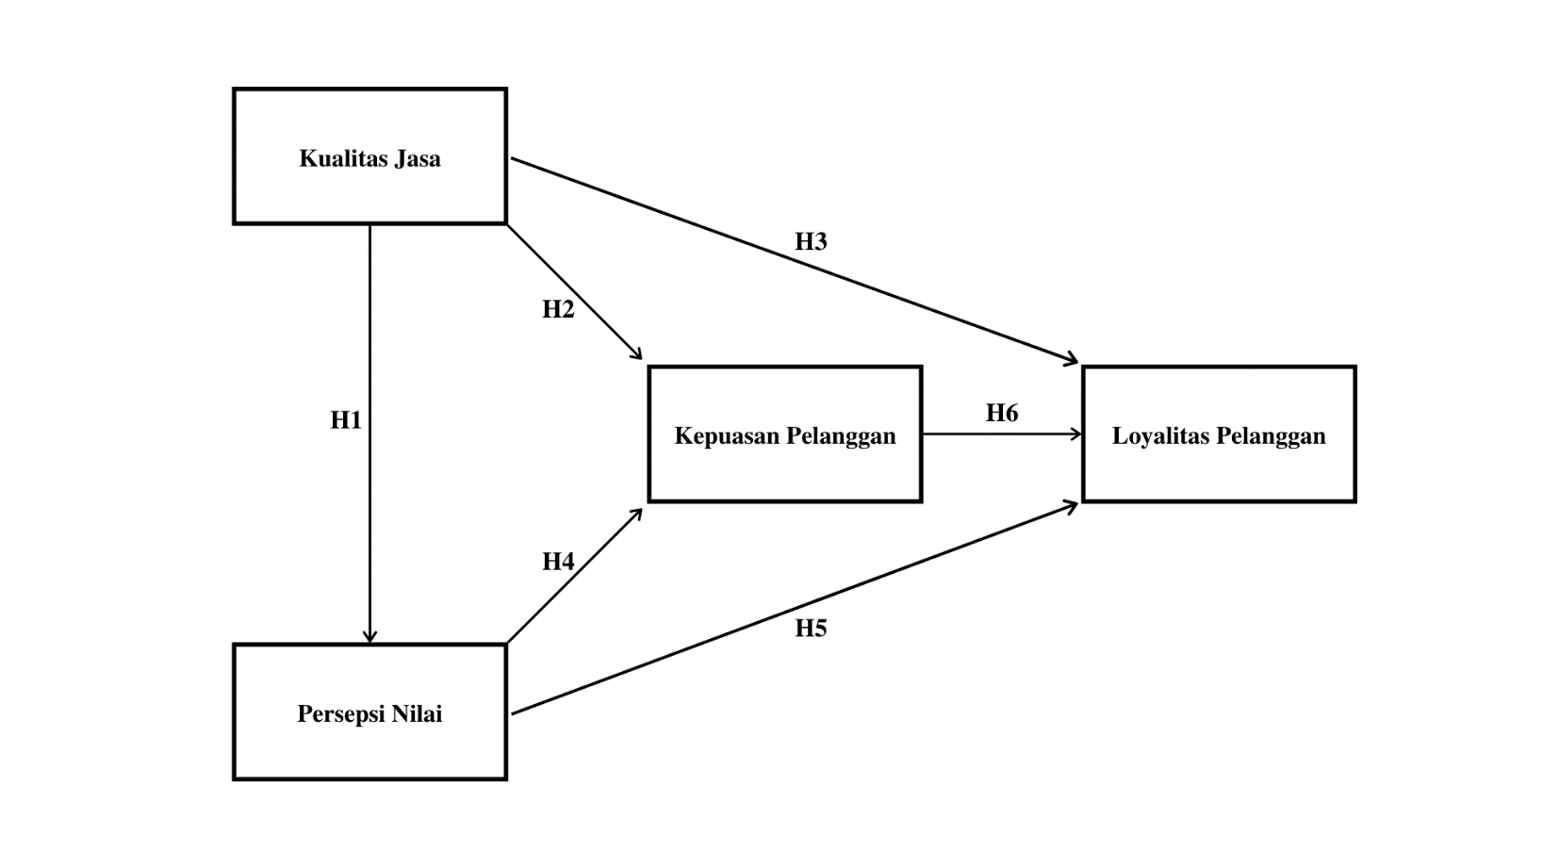

Gambar 1 Kerangka Konseptual Penelitian

## 2.8 Konsep Virtual Hotel Operator

Konsep *Virtual Hotel Operator* atau VHO termasuk dalam kategori baru dalam industri *hospitality* saat ini. Belum ada literasi ataupun *textbook* yang membahas *Virtual Hotel Operator* sejak kemunculannya pertamanya di India tahun 2015. Banyak istilah lain juga dari *Virtual Hotel Operator* seperti *Uber Hotel, Virtual Hotel Network, Virtual Hotel Chain, Branded Hotel Network,* dan *Budget Accomodation Network.* Semua istilah tersebut memiliki arti yang sama dengan *Virtual Hotel Operator.* Indonesia merupakan salah satu negara tujuan bagi konsep bisnis VHO. Setidaknya hingga saat ini ada 5 perusahaan VHO yang masih beroperasi di Indonesia yaitu RedDoorz, OyoRooms, NidaRooms, AiryRooms, dan ZenRooms. Tidak seperti *Hotel Chain* yang sudah terkenal di Indonesia seperti Aston, Accor, Ibis, Holiday Inn, Santika yang memiliki kepemilikan atas properti di beberapa area atau wilayah. VHO sendiri tidak memiliki kepemilikan atas properti yang dijual atau pasarkan, melainkan hanya izin untuk memasarkan dan menjual dengan kontrak kerja sama dengan properti atau kamar hotel.

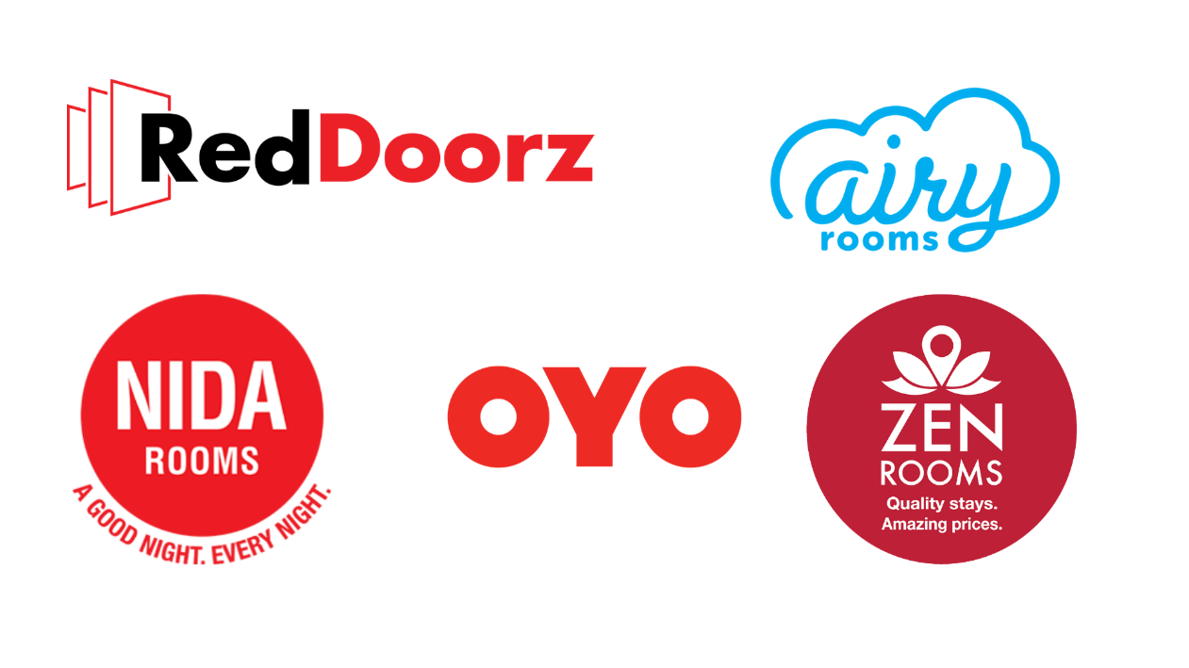Model bisnis *Virtual Hotel Operator* sangat sederhana, yaitu dengan cara mengajak pemilik properti (hotel ataupun kamar) untuk bekerja sama dalam penjualan kamar. Pada dasarnya *Online Travel Agent (*OTA*)* seperti Traveloka atau AirBnb dengan *Virtual Hotel Operator* memiliki model bisnis yang sama, perbedaannya adalah VHO menjual dengan merek sendiri sedangkan OTA menjual sesuai dengan merek hotel tersebut. Misalnya RedDoorz mengajak kerja sama hotel Amaris, RedDoorz akan meminta kuota untuk kamar hotel Amaris untuk dijual dengan merek RedDoorz. Perusahaan *Virtual Hotel Operator* yang beroperasi di Indonesia dapat dilihat pada Gambar 5 di bawah ini.

Gambar 2 *Virtual Hotel Operator* di Indonesia

# Bab III Metode Penelitian

## 3.1 Jenis Penelitian

Jenis penelitian ini adalah jenis penelitian eksplanatori. Penelitian eksplanatori merupakan penelitian yang menjelaskan tentang hubungan kausal (sebab-akibat) antara variabel – variabel yang mempengaruhi hipotesis (Sugiyono, 2017). Hubungan sebab akibat dalam penelitian ini adalah mengungkapkan pengaruh kualitas jasa, dan persepsi nilai terhadap kepuasan pelanggan dan loyalitas pelanggan. Pendekatan pada penelitian ini adalah pendekatan kuantitatif yaitu data penelitian berupa angka dan di analisis menggunakan statistik (Sugiyono, 2017). Metode analisis data yang digunakan dalam penelitian ini adalah *Structure Equation Model (SEM)* berbasis varians atau *Partial Least Square (PLS)* dengan menggunakan *software SmartPLS* 3.2.8.

## 3.2 Variabel Penelitian

### 3.2.1 Variabel Penelitian

Variabel dari penelitian yang menggunakan *Structure Equation Model* berbasis *Partial Least Square* menurut Hussein (2015) adalah sebagai berikut:

1. Konstruk Eksogen, variabel yang tidak diprediksi oleh variabel-variabel yang lain yang terdapat dalam model. Konstruk eksogen adalah konstruk yang dituju oleh garis dengan satu ujung anak panah. Konstruk Eksogen dalam penelitian ini adalah Kualitas Jasa (KL)
2. Konstruk Endogen, variabel yang merupakan faktor-faktor yang diprediksi oleh satu atau beberapa konstruk. Konstruk endogen dapat memprediksi satu atau beberapa konstruk endogen lainnya, tetapi konstruk endogen hanya dapat berhubungan kausal dengan konstruk endogen. Konstruk Endogen dalam penelitian ini adalah Persepsi Nilai (PN), Kepuasan Pelanggan (KP), dan Loyalitas Pelanggan (LP)

### 3.2.2 Pengukuran dan Skala Pengukuran Data

Variabel dari penelitian ini diukur dengan menggunakan instrumen ataupun indikator berdasarkan penelitian yang telah dilakukan sebelumnya. Instrumen yang digunakan untuk mengukur variabel dari penelitian ini adalah sebagai berikut:

1. Kualitas Jasa (KJ), variabel ini diukur berdasarkan 18 instrumen yang diadaptasi dari Parasuraman et al. (1988). Instrumen yang digunakan dibagi menjadi 5 dimensi yaitu *Tangible* (4)*, Emphaty* (2)*, Reliability* (4)*, Responsiveness* (4)*,* dan *Assurance* (4)*.*
2. Persepsi Nilai (PN), variabel ini diukur berdasarkan 8 instrumen yang diadaptasi dari Petrick (2002) dan Jones et al. (2007) . Instrumen yang digunakan dibagi menjadi 3 dimensi yaitu *Monetary Price* (3)*, Behavioural Price* (3)*,* dan *Reputation* (2)dengan menghilangkan dimensi *Quality* dan *Emotional* yang telah tercakup pada variabel Kualitas Jasa (KL).
3. Kepuasan Pelanggan (KP), variabel ini diukur menggunakan 6 instrumen yang diadaptasi berdasarkan Fornell et al. (1996) dan Cronin et al. (2000) . Instrumen yang digunakan dibagi menjadi 3 dimensi yaitu *Overall Satisfaction* (2), *Confirmatory of Expectation*  (2), dan *Comparation to Ideal Situation* (2).
4. Loyalitas Pelanggan (LP), variabel ini diukur menggunakan 7 instrumen yang diadaptasi berdasarkan Gremler (1996) dan Jani (2014). Instrumen yang digunakan dibagi menjadi 3 dimensi yaitu *Behavioural Loyalty* (2), *Attitudinal Loyalty* (3), *Cognitive Loyalty* (2).

Menurut Sugiyono (2017), skala pengukuran ialah kesepakatan yang dilakukan untuk menentukan panjang pendeknya interval yang ada dalam alat ukur sehingga nantinya akan dapat menghasilkan data kuantitatif. Untuk keperluan penelitian ini, jawaban pada kuesioner akan diberi nilai yang dapat dilihat pada Tabel 2 berikut:

Tabel 2 Skala *Likert*

|  |  |
| --- | --- |
| Jawaban | Nilai |
| Sangat Setuju (SS) | 5 |
| Setuju (S) | 4 |
| Netral (N) | 3 |
| Tidak Setuju (TS) | 2 |
| Sangat Tidak Setuju (STS) | 1 |

Sumber: (Sugiyono, 2017)

Dengan menggunakan skala *likert* maka variabel yang akan diukur dijabarkan menjadi indikator variabel dan indikator tersebut dijadikan acuan dalam menyusun pertanyaan maupun pernyataan (Sugiyono, 2017).

### Definisi Operasional Variabel

Berdasarkan konsep dan pengukuran data yang telah dijelaskan, maka definisi operasional variabel dalam penelitian ini dapat dilihat pada Tabel 3 berikut:

Tabel 3 Definisi Operasional Variabel Penelitian

|  |  |  |  |  |
| --- | --- | --- | --- | --- |
| Variabel | Definisi Konsep | Definisi Operasional | Dimensi | Indikator |
| Kualitas Jasa (KJ) | Kualitas jasa didefinisikan oleh Parasuraman et al. (1988) sebagai hasil dari perbandingan ekspektasi pelanggan dengan persepsi kinerja layanan. Penilaian pelanggan terhadap kualitas jasa secara keseluruhan tergantung pada kesenjangan atau *gap* antara harapan dan persepsi kinerja aktual yang dihasilkan | Penilaian pelanggan atas kualitas layanan yang diberikan oleh staf dan properti yang disediakan oleh VHO tersebut berdasarkan ekspektasi dan realitas. | *Tangible,* sesuatu yang berwujud seperti fasilitas fisik, peralatan, dan tampilan dari staf. | 1. VHO tersebut menyediakan properti yang bersih dan nyaman. (KJ_1) 2. VHO tersebut menyediakan properti dengan fasilitas keamanan yang baik. (KJ_2) 3. VHO tersebut memiliki staf yang berpenampilan baik dan bersih. (KJ_3) 4. VHO tersebut memiliki website dan aplikasi yang memiliki tampilan menarik. (KJ_4) |
| *Emphaty,* perhatian individual yang diberikan perusahaan kepada pelanggan. | 1. VHO tersebut memiliki staf yang meyakinkan dan simpatik ketika saya memiliki masalah. (KJ_5) 2. VHO tersebut memiliki staf yang peduli dengan permintaan personal saya. (KJ_6) |
| *Reliable,* kemampuan untuk melakukan layanan yang dijanjikan secara andal dan akurat. | 1. VHO tersebut memiliki informasi biaya yang sesuai. (KJ_7) 2. VHO tersebut memiliki properti dengan jangkauan area yang luas. (KJ_8) 3. VHO tersebut memiliki properti dengan fasilitas bisnis yang memadai (*example*: *meeting room ,restaurant, and lounge)* (KJ_9) 4. VHO tersebut memiliki metode pembayaran yang lengkap. (KJ_10) |
| *Responsiveness,* kemauan untuk membantu pelanggan dan menyediakan layanan yang cepat. | 1. VHO tersebut memiliki staf dengan pelayanan yang cepat. (KJ_11) 2. VHO tersebut memiliki *customer service* pada website dan aplikasi dengan pengetahuan yang baik untuk menjawab pertanyaan saya. (KJ_12) 3. VHO tersebut memiliki staf yang rela untuk menyelesaikan masalah . (KJ_13) 4. VHO tersebut memiliki website dan aplikasi yang mudah untuk digunakan. (KJ_14) |
| *Assurance,* pengetahuan dan kesopanan dari personil serta kemampuannya untuk menginspirasi kepercayaan dan percaya diri. | 1. VHO tersebut memiliki properti dengan reputasi yang baik. (KJ_15) 2. VHO tersebut memiliki properti dengan staf yang bisa dipercaya. (KJ_16) 3. Saya merasa aman dalam melakukan transaksi pada website dan aplikasi dari VHO tersebut. (KJ_17) 4. VHO tersebut memiliki staf yang sopan. (KJ_18) |
| Persepsi Nilai (PN) | Persepsi nilai merupakan penilaian keseluruhan pelanggan terhadap utilitas suatu produk atau jasa berdasarkan persepsi tentang apa yang diterima dan apa yang mereka berikan (Zeithaml, 1988) | Penilaian pelanggan atas apa yang mereka terima dan yang mereka keluarkan dalam menggunakan VHO tersebut. | *Monetary Price,* penilaian konsumen berdasarkan manfaat dan biaya yang diberikan suatu produk atau jasa. | 1. Saya mendapatkan harga terbaik pada VHO tersebut dari berbagai pilihan di area sekitar. (PN_1) 2. Saya melakukan penghematan besar dari memesan properti di VHO tersebut. (PN_2) 3. Saya merasa kualitas yang saya terima dari VHO tersebut sesuai dengan biaya yang saya keluarkan. (PN_3) |
| *Behavioural Price,* penilaian konsumen berdasarkan pengorbanan (non moneter) yang dilakukan untuk menggunakan jasa tersebut termasuk waktu, usaha, dan risiko. | 1. Saya melakukan penghematan waktu dari pemesanan properti lewat website/aplikasi VHO tersebut. (PN_4) 2. Saya membutuhkan sedikit usaha dalam pemesanan properti lewat website/aplikasi VHO tersebut. (PN_5) 3. Saya merasa melakukan pencegahan risiko dengan memesan properti lewat website/aplikasi VHO tersebut. (PN_6) |
| *Reputation,* kebanggaan dan status dari produk atau jasa yang dinilai oleh pelanggan berdasarkan citra dari merek. | 1. Saya merasa bangga dengan status yang diberikan ketika menggunakan VHO tersebut. (PN_7) 2. Saya merasa VHO tersebut secara keseluruhan memiliki reputasi yang baik. (PN_8) |
| Kepuasan Pelanggan  (KP) | Dalam pandangan (Mendoza et al. 2007) kepuasan pelanggan dapat didefinisikan sebagai persepsi individu baik ketidakpuasan atau kesenangan dengan membandingkan kinerja yang dirasakan suatu produk sehubungan dengan harapan seseorang. | Penilaian pelanggan mengenai harapan dengan kenyataannya selama menggunakan jasa VHO tersebut. | *Overall Satisfaction,* yaitu keseluruhan kepuasan yang didapatkan pelanggan ketika ataupun setelah melakukan kegiatan transaksi pembelian | 1. Saya puas dengan kualitas jasa yang diberikan VHO tersebut secara keseluruhan. (KP_1) 2. Saya puas dengan pengalaman yang diberikan oleh VHO tersebut secara keseluruhan. (KP_2) |
| *Confirmatory of Expectations,* yaitu menyesuaikan antara harapan dan kinerja yang diterima setelah melakukan transaksi pembelian. | 1. Saya merasa fasilitas yang diberikan VHO tersebut merupakan apa yang saya butuh dalam memesan properti. (KP_3) 2. Saya mengeluarkan biaya yang sesuai dengan yang ditawarkan oleh VHO tersebut. (KP_4) |
| *Comparation to Ideal Situation,* yaitu membandingkan tingkat kinerja dengan kondisi ideal yang diharapkan menurut persepsi pelanggan | 1. Saya merasa VHO tersebut sudah memberikan kinerja terbaiknya. (KP_5) 2. Saya merasa melakukan keputusan yang tepat ketika menggunakan VHO tersebut. (KP_6) |
| Loyalitas Pelanggan  (LP) | Menurut (Oliver, 1999) mendefinisikan loyalitas sebagai komitmen yang dipegang teguh untuk membangun kembali dan menata kembali produk atau jasa yang disukai di masa depan terlepas dari pengaruh situasional dan upaya pemasaran yang berpotensi menyebabkan perubahan perilaku. | Komitmen pelanggan untuk tetap menggunakan VHO tersebut. | *Behavioural Loyalty,* merupakan bentuk loyalitas yang dicerminkan berdasarkan kebiasaan pelanggan seperti pembelian ulang yang konsisten. | 1. Saya berniat untuk menggunakan VHO tersebut secara teratur dimasa depan. (LP_1) 2. Saya berniat untuk menggunakan produk atau jasa lainnya dari VHO tersebut. (LP_2) |
| *Attitudinal Loyalty,* merupakan bentuk loyalitas yang dicerminkan dalam retensi terhadap produk atau jasa yang ditawarkan perusahaan lain dan memberikan kesan positif pada perusahaan | 1. Saya akan merekomendasikan VHO tersebut kepada orang yang meminta saran (LP_3) 2. Saya akan memberikan kesan atau tanggapan positif pada teman, kerabat, dan keluarga tentang VHO tersebut. (LP_4) 3. Saya lebih suka menggunakan VHO tersebut dibanding VHO lainnya (LP_5) |
| *Cognitive Loyalty,* merupakan bentuk loyalitas yang dicerminkan dalam pilihan pertama (*first* *choice*) atau ingatan terkait merek atau perusahaan ketika pelanggan akan melakukan pembelian. | 1. Saya merasa VHO tersebut merupakan VHO yang memberikan penawaran terbaik saat ini. (LP_6) 2. Saya mempertimbangkan VHO tersebut sebagai pilihan pertama dalam memesan kamar hotel. (LP_7) |

## 3.3 Populasi dan Sampel Penelitian

Menurut Sugiyono (2017), populasi merupakan wilayah generalisasi yang terdiri atas objek ataupun subjek yang memiliki karakteristik tertentu yang telah ditetapkan oleh peneliti. Populasi dalam penelitian ini adalah pelanggan Virtual Hotel Operator di Indonesia.

Sampel adalah bagian dari jumlah dan karakteristik yang dimiliki oleh populasi (Sugiyono, 2017). Dalam penelitian ini, penentuan jumlah sampel dilakukan berdasarkan Hair et al. (2009) yang menyarankan 5-10 kali dari jumlah indikator yang digunakan. Berdasarkan tabel tersebut maka jumlah sampel minimal yang dibutuhkan dalam penelitian ini adalah 195 (39 indikator x 5). Sedangkan menurut Sugiyono (2017), ukuran sampel yang layak dalam penelitian adalah antara 30-500.

Pengambilan sampel dalam penelitian ini menggunakan *non****-****probability* *sampling*, yaitu teknik pengambilan sampel yang tidak memberikan peluang atau kesempatan sama bagi setiap unsur atau anggota populasi untuk dipilih menjadi sampel (Sugiyono, 2017).Dengan melihat karakteristik populasi yang ada serta tujuan dari penelitian ini, maka penentuan responden yang dijadikan sampel dalam penelitian ini menggunakan metode *purposive* *sampling*, yaitu memilih sampel dengan pertimbangan kriteria tertentu (Sugiyono, 2017). Kriteria sampel dalam penelitian ini yaitu :

1. Pelanggan yang sudah berusia 17 tahun ke atas. Syarat ini diambil karena pada umur tersebut dianggap sudah dapat menentukan pilihannya sendiri.
2. Pelanggan yang telah menggunakan jasa Virtual Hotel Operator minimal 2 kali dalam 3 bulan terakhir (01 Desember – 29 Februari 2020). Syarat ini diambil karena dengan melakukan minimal 2 kali penggunaan dianggap telah mempunyai pengalaman yang cukup untuk memberikan respons atau tanggapan yang relevan.

## 3.4 Data dan Sumber Data

Penelitian ini menggunakan data primer yang diperoleh dari responden secara langsung (Sugiyono, 2017). Responden dalam penelitian ini adalah pelanggan dari *Virtual Hotel Operator* di Indonesia dengan menggunakan instrumen kuesioner untuk memeroleh data yang berkaitan dengan penelitian. Instrumen tersebut merupakan pernyataan yang telah disusun oleh peneliti tentang persepsi responden atas kualitas jasa, persepsi nilai, kepuasan pelanggan, dan loyalitas pelanggan tentang *Virtual Hotel Operator* di Indonesia.

## 3.5 Metode Pengumpulan Data

Metode pengumpulan data atau instrumen yang digunakan dalam penelitian ini adalah kuesioner. Menurut Sugiyono (2017), kuesioner merupakan teknik pengumpulan data yang dilakukan dengan memberi seperangkat pertanyaan atau pernyataan tertulis kepada responden untuk dijawab. Penggunaan kuesioner untuk memperoleh data dari responden mengenai kualitas jasa, persepsi nilai, kepuasan pelanggan dan loyalitas pelanggan. Penyebaran kuesioner dilakukan dengan menggunakan *Microsoft Forms* secara *online* dengan mengirimkan *link* kuesioner kepada pelanggan *Virtual Hotel Operator* di Indonesia.

## 3.7 Metode Analisis Data

Metode analisis data yang digunakan dalam penelitian ini adalah statistik deskriptif dan statistik inferensial. Statistik deskriptif dalam penelitian ini diklasifikasikan menggunakan distribusi frekuensi untuk menggambarkan karakteristik dari responden yang digunakan. Statistik inferensial digunakan untuk mengolah dan menganalisis data serta melakukan uji pada model pengukuran dan hipotesis yang hasilnya hanya diberlakukan untuk populasi.

Kuesioner yang telah diisi oleh responden akan diseleksi kelengkapan pengisiannya dan hanya kuesioner yang terisi lengkap yang akan dipergunakan. Data yang sudah diseleksi akan di input menggunakan *Microsoft Excel 2019* yang kemudian akan diolah menggunakan *SPSS 26* untuk melakukan statistik deskriptif dan *SmartPLS 3.2.8* untuk melakukan statistik inferensial.

### 3.7.1 Statistik Deskriptif

Statistik deskriptif adalah statistik yang digunakan untuk menganalisis data dengan cara mendeskripsikan atau menggambarkan data yang telah terkumpul sebagaimana adanya tanpa bermaksud membuat kesimpulan yang berlaku untuk umum atau generalisasi (Sugiyono, 2017).

Pendekatan deskriptif ini digunakan untuk menjelaskan atau mengklasifikasikan data berdasarkan jenis kelamin, usia, pekerjaan, tingkat pendidikan, dan merek VHO yang sering digunakan. Hal ini dilakukan untuk memberikan gambaran tentang karakteristik responden yang telah digunakan dalam penelitian ini.

### 3.7.2 Statistik Inferensial

Statistik inferensial adalah teknik statistik yang digunakan untuk mengolah dan menganalisis data serta melakukan uji pada model pengukuran dan hipotesis yang hasilnya hanya diberlakukan untuk populasi. (Sugiyono, 2017). Statistik inferensial yang digunakan dalam penelitian ini adalah *Structure Equation Model (SEM)* berbasis varians atau *Partial Least Square (*PLS*).*

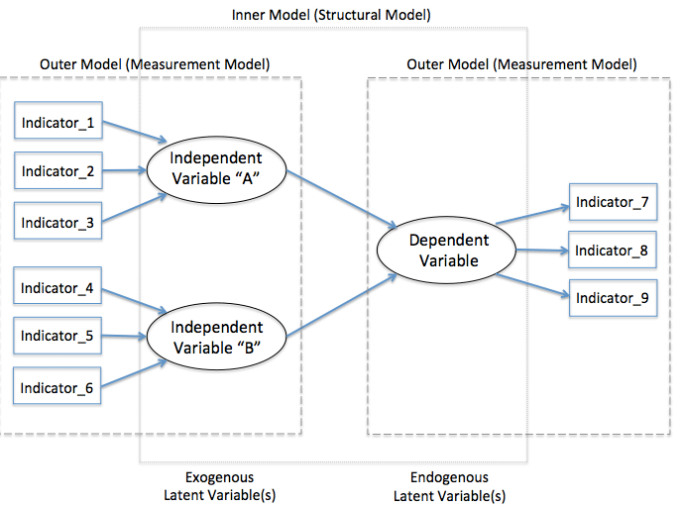Chin (1998) menyatakan bahwa PLS hanya membuat sedikit tuntutan pada distribusi data dan ukuran sampel yang digunakan. PLS menggunakan metode penggandaan secara acak (*bootstrapping*), sehingga asumsi normalitas tidak akan menjadi masalah bagi PLS. Berdasarkan asumsi statistiknya, PLS termasuk jenis non- parametrik, maka dalam permodelannya tidak diperlukan data dengan distribusi normal. Ukuran sampel yang digunakan juga tidak menjadi masalah bagi PLS. Selanjutnya tujuan penggunaan PLS adalah melakukan prediksi hubungan antar konstruk, baik konstruk formatif maupun reflektif. Dari segi indikatornya, PLS dapat mengakomodir hingga 100 konstruk dan 1000 indikator. Hal tersebut dijadikan alasan peneliti menggunakan SEM-PLS untuk menganalisis data. SEM-PLS sekarang umum digunakan oleh banyak peneliti karena menyediakan cara yang kuat (*robust)* untuk menganalisis data survei (Chin, 1998; Chin et al., 2003; Gefen & Straub, 2005; Gefen, 2000). Menurut Hussein (2015) Analisis PLSdilakukan melalui 3 tahap yaitu Analisis *outer model, inner model,* dan uji hipotesis.Analisis *outer model* dan *inner model* dapat dilihat ilustrasinya pada Gambar 3 di bawah ini:

Sumber: (Wong & Kwong-Kay, 2013)

Gambar 3 *Outer Model vs Inner Model*

1. Analisis *Outer Model*

Analisis *Outer Model* berdasarkan(Wong & Kwong-Kay, 2013) dilakukan untuk memastikan variabel laten atau konstruk dengan indikator yang digunakan layak untuk dijadikan pengukuran (valid dan reliabel). Uji yang dilakukan pada *outer model* adalah sebagai berikut:

1. *Convergent Validity*, nilai *convergent* *validity* adalah nilai *loading* *factor* pada variabel laten dengan indikator-indikatornya. Nilai yang diharapkan >0.7.
2. *Discriminant* *Validity*, nilai ini merupakan nilai *cross loading* *factor* yang berguna untuk mengetahui apakah konstruk memiliki diskriminan yang memadai yaitu dengan cara membandingkan nilai *loading* pada konstruk yang dituju harus lebih besar dibandingkan dengan nilai *loading* dengan konstruk yang lain.
3. *Composite Reliability,* data yang memiliki *composite reliability >0.7* mempunyai reliabilitas yang lebih tinggi.
4. *Average Variance Extracted (AVE),* nilai yang diharapkan >0.5.
5. *Cronbach Alpha,* uji reliabilitas diperkuat dengan *Cronbach Alpha* dengan nilai yang diharapkan > 0.6 untuk semua konstruk.
6. Analisis *Inner Model*

Sedangkan Analisis *inner model*/Analisis struktural model dilakukan untuk memastikan bahwa model struktural yang dibangun *robust* dan akurat. Evaluasi *inner* *model* dapat dilihat dari beberapa indikator yang meliputi:

1. Koefisien Determinasi (R2)
2. *Predictive* *Relevance* (Q2), pengukuran menggunakan algoritma *blindfolding.* Kriteria penilaian Q2 adalah 0.02; 0.15; dan 0.35 untuk derajat relevansi prediktif lemah, moderat, dan kuat.
3. Pengujian Hipotesis

Secara umum metode *explanatory* *research* adalah pendekatan metode yang menggunakan PLS. Hal ini disebabkan pada metode ini terdapat pengujian Hipotesis. Menguji hipotesis dapat dilihat dari nilai t-statistik dan nilai probabilitas. Untuk pengujian hipotesis menggunakan nilai statistik menggunakan alpha 5% nilai t-statistik yang digunakan adalah 1,96. Sehingga kriteria penerimaan/penolakan Hipotesis adalah Ha diterima dan H0 di tolak ketika *t-value* > 1,96. Untuk menolak/menerima hipotesis menggunakan probabilitas maka Ha di terima jika nilai p < 0,05. Menurut Wong & Kwong-Kay (2013), pada diagram PLS-SEMada 2 tipe angka yang dapat dilihat ilustrasinya pada Gambar 4 di bawah ini:

1. Angka di dalam lingkaran yang menunjukkan berapa banyak varians dari variabel laten dijelaskan oleh variabel laten lainnya.
2. 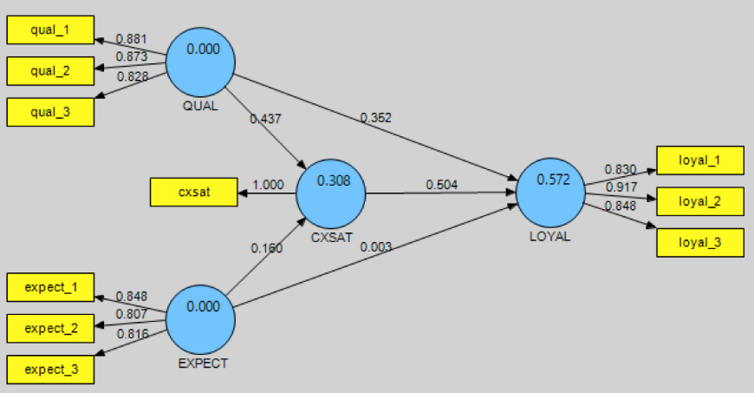Angka pada tanda panah ini disebut koefisien jalur, yang menjelaskan seberapa kuat pengaruhnya 1 variabel terhadap variabel lain. Bobot yang berbeda pada koefisien jalur memungkinkan kita untuk memberikan peringkat pada pentingnya statistik relatif.

Sumber: (Wong & Kwong-Kay, 2013)

Gambar 4 Ilustrasi Model Persamaan Struktural

### Analisis Model Persamaan Struktural Awal

Model persamaan struktural awal dari penelitian ini dapat dilihat dari Gambar 5 di bawah ini:

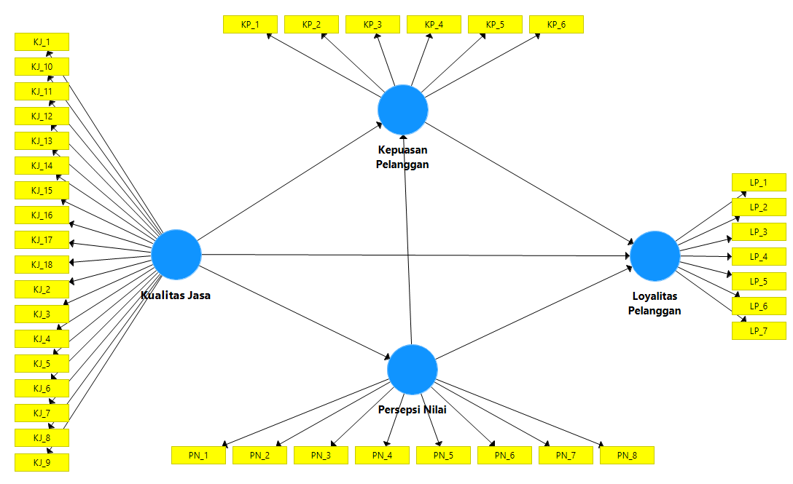

Gambar 5 Model Struktural Awal Penelitian

Selanjutnya model tersebut akan direvisi setelah menghilangkan konstruk-konstruk yang tidak valid ataupun reliabel dan akan menjadi model persamaan struktural akhir dari penelitian ini.

## **3.8 *Timeline* Penelitian**

Adapun perencanaan waktu dalam penelitian ini dimulai dari minggu pertama Februari 2020 dan akan selesai pada minggu keempat Mei dengan durasi selama 16 minggu atau 4 bulan. Untuk deskripsi detail penelitian ini dapat dilihat pada Tabel 4 berikut:

Tabel 4 *Timeline* Penelitian

|  |  |  |  |  |  |  |  |  |  |  |  |  |  |  |  |  |  |
| --- | --- | --- | --- | --- | --- | --- | --- | --- | --- | --- | --- | --- | --- | --- | --- | --- | --- |
| No. | Deskripsi | Februari | | | | Maret | | | | April | | | | Mei | | | |
| 1 | 2 | 3 | 4 | 1 | 2 | 3 | 4 | 1 | 2 | 3 | 4 | 1 | 2 | 3 | 4 |
| 1 | Penyusunan Proposal Penelitian |  |  |  |  |  |  |  |  |  |  |  |  |  |  |  |  |
| 2 | Seminar Proposal Penelitian |  |  |  |  |  |  |  |  |  |  |  |  |  |  |  |  |
| 3 | Revisi Proposal Penelitian |  |  |  |  |  |  |  |  |  |  |  |  |  |  |  |  |
| 4 | Penyebaran Kuesioner |  |  |  |  |  |  |  |  |  |  |  |  |  |  |  |  |
| 5 | Input dan Pengolahan Data |  |  |  |  |  |  |  |  |  |  |  |  |  |  |  |  |
| 6 | Penyusunan Laporan Penelitian |  |  |  |  |  |  |  |  |  |  |  |  |  |  |  |  |
| 7 | Sidang Penelitian |  |  |  |  |  |  |  |  |  |  |  |  |  |  |  |  |
| 8 | Revisi Akhir Penelitian |  |  |  |  |  |  |  |  |  |  |  |  |  |  |  |  |

# **Bab IV Hasil dan Pembahasan**

## 4.1 Statistik Deskriptif

## 4.2 Statistik Inferensial

### 4.2.1 Analisis *Outer Model*

### 4.2.2 Analisis *Inner Model*

### 4.2.3 Uji Hipotesis

## 4.3 Temuan Penelitian

### 4.3.1 Hubungan antara Kualitas Jasa dan Persepsi Nilai

### 4.3.2 Hubungan antara Kualitas Jasa dan Kepuasan Pelanggan

### 4.3.3 Hubungan antara Kualitas Jasa dan Loyalitas Pelanggan

### 4.3.4 Hubungan antara Persepsi Nilai dan Kepuasan Pelanggan

### 4.3.5 Hubungan antara Persepsi Nilai dan Loyalitas Pelanggan

### 4.3.6 Hubungan antara Kepuasan Pelanggan dan Loyalitas Pelanggan

# Bab V Penutup

## 5.1 Kesimpulan

## 5.2 Implikasi Penelitian

### 5.2.1 Implikasi Teoritis

### 5.2.2 Implikasi Manajerial

## 5.3 Keterbatasan dan Saran Penelitian

### 5.3.1 Keterbatasan Penelitian

### 5.3.2 Saran Penelitian Selanjutnya

# Daftar Pustaka

Anwar, S., Min, L., & Dastagir, G. (2019). Effect of Service Quality , Brand Image , Perceived Value on Customer Satisfaction and Loyalty in the Chinese Banking Industry. *International Journal of Business, Economics and Management Works*, *6*(3), 24–30.

Ashraf, S., Ilyas, R., Imtiaz, M., & Ahmad, S. (2018). Impact of Service Quality, Corporate Image and Perceived Value on Brand Loyalty with Presence and Absence of Customer Satisfaction: A Study of four Service Sectors of Pakistan. *International Journal of Academic Research in Business and Social Sciences*, *8*(2). https://doi.org/10.6007/ijarbss/v8-i2/3885

Bettman, J. R., Luce, M. F., & Payne, J. W. (1998). Constructive Consumer Choice Processes. *Journal of Consumer Research*, *25*(3), 187–217. https://doi.org/10.1086/209535

Brown, B., & Lu, A. (2015). *Legal Issues with Respect to Virtual Hotels*. https://www.hotelexecutive.com/feature_focus/4573/legal-issues-with-respect-to-virtual-hotels

Chin, W. W. (1998). The Partial Least Squares Approach to Structural Equation Modeling. *Modern Methods for Business Research*, *January 1998*, 295–336.

Chin, W. W., Marcelin, B. L., & Newsted, P. R. (2003). A partial least squares latent variable modeling approach for measuring interaction effects: Results from a Monte Carlo simulation study and an electronic-mail emotion/adoption study. *Information Systems Research*, *14*(2). https://doi.org/10.1287/isre.14.2.189.16018

Cronin, J. J., Brady, M. K., & Hult, G. T. M. (2000). Assessing the effects of quality, value, and customer satisfaction on consumer behavioral intentions in service environments. *Journal of Retailing*, *76*(2), 193–218. https://doi.org/10.1016/S0022-4359(00)00028-2

Fornell, C., Johnson, M. D., Anderson, E. W., Cha, J., & Bryant, B. E. (1996). The American Customer Satisfaction Index: Nature, purpose, and findings. *Journal of Marketing*, *60*(4), 7–18. https://doi.org/10.2307/1251898

Gefen, D. (2000). *Structural Equation Modeling and Regression: Guidelines For Research Practice*. *4*.

Gefen, D., & Straub, D. (2005). A Practical Guide To Factorial Validity Using PLS-Graph: Tutorial And Annotated Example. *Communications of the Association for Information Systems*, *16*(July). https://doi.org/10.17705/1cais.01605

Gremler, D. D., & Brown, S. W. (1996). Service loyalty: Its Nature, Importance, and Implications. *Advancing Service Quality: A Global Perspective*, *June*, 171–180. https://doi.org/10.1017/CBO9781107415324.004

Gundersen, M. G., Heide, M., & Olsson, U. H. (1996). Hotel Guest Satisfaction among Business Travelers: What Are the Important Factors? *Cornell Hotel and Restaurant Administration Quarterly*, *37*(2), 72–81. https://doi.org/10.1177/001088049603700222

Hair, J., Black, W., Babin, B., & Anderson, R. (2009). Multivariate data analysis. Prentice Hall. *London*.

Hu, H. H. S., Kandampully, J., & Juwaheer, T. D. (2009). Relationships and impacts of service quality, perceived value, customer satisfaction, and image: An empirical study. *Service Industries Journal*, *29*(2), 111–125. https://doi.org/10.1080/02642060802292932

Hussein, A. . (2015). *Penelitian Bisnis dan Manajemen Menggunakan PLS (smart-PLS 3.0)*. 25.

Ishaq, I. (2012). Perceived value, service quality, corporate image and customer loyalty: Empirical assessment from Pakistan. *Serbian Journal of Management*, *7*(1), 25–36. https://doi.org/10.5937/sjm1201025i

Jani, D., & Han, H. (2014). Personality, satisfaction, image, ambience, and loyalty: Testing their relationships in the hotel industry. *International Journal of Hospitality Management*, *37*, 11–20. https://doi.org/10.1016/j.ijhm.2013.10.007

Jones, D. L., Mak, B., & Sim, J. (2007). A New Look at the Antecedents and Consequences of Relationship Quality in the Hotel Service Environment. *Services Marketing Quarterly*, *28*(3), 15–31. https://doi.org/10.1300/J396v28n03_02

Khairawati, S. (2020). Effect of customer loyalty program on customer satisfaction and its impact on customer loyalty. *International Journal of Research in Business and Social Science*, *9*(1), 15–23. http://dx.doi.org/10.20525/ijrhs.v9il.60d

Lager, M. (2008). CRM: In the public interest. *Economist*, *6*(8610), 18. https://doi.org/10.7748/ns.23.8.24.s29

Leong, L.-Y., Hew, T.-S., Lee, V.-H., & Ooi, K.-B. (2015). An SEM-Artificial-Neural-Network analysis of the relationships between SERVPERF, customer satisfaction and loyalty among low-cost and full-service airline. *Expert Systems with Applications*, *42*. https://doi.org/10.1016/j.eswa.2015.04.043

Magkilat, B. (2016). *Virtual operator redefines PH hotel industry*. http://2016.mb.com.ph/2016/01/10/virtual-operator-redefines-ph-hotel-industry/

Marso, & Gunawan, S. (2019). *A Structural Model of Service Quality, Perceived Value, Satisfaction, and Customer Loyalty in the Hotel Industry: A Case Study of Tarakan City, Indonesia*. *October*. https://doi.org/10.2991/icoi-19.2019.101

Mendoza, L. E., Marius, A., Pérez, M., & Grimán, A. C. (2007). Critical success factors for a customer relationship management strategy. *Information and Software Technology*, *49*(8), 913–945. https://doi.org/10.1016/j.infsof.2006.10.003

Milfelner, B., Snoj, B., & Korda, A. P. (2011). Measurement of perceived quality, perceived value, image, and satisfaction interrelations of hotel services: Comparison of tourists from Slovenia and Italy. *Drustvena Istrazivanja*, *20*(3), 605–624. https://doi.org/10.5559/di.20.3.01

Oliver, R. L. (1999). Whence Consumer Loyalty? *Journal of Marketing*, *63*, 33–44. https://doi.org/10.2307/1252099

Parasuraman, A., Berry, L. L., & Zeithaml, V. A. (1988). SERVQUAL: A multiple-item scale for measuring consumer perceptions of service quality. *Journal of Retailing*, *64*(1), 12–40. https://doi.org/10.1016/S0148-2963(99)00084-3

Petrick, J. (2002). Development of a Multi-Dimensional Scale for Measuring the Perceived Value of a Service. *Journal of Leisure Research*, *34*, 119–134.

Prameka, A. S., Do, B.-R., & Rofiq, A. (2016). How Brand Trust is Influenced by Perceived Value and Service Quality: Mediated by Hotel Customer Satisfaction. *Asia Pacific Management and Business Application*, *5*(2), 72–84. https://doi.org/10.21776/ub.apmba.2016.005.02.2

Priyo, J. S., Mohamad, B., & Adetunji, R. R. (2019). An examination of the effects of service quality and customer satisfaction on customer loyalty in the hotel industry. *International Journal of Supply Chain Management*, *8*(1), 654–663.

Rubin, T. (2015). *Network orchestration: Embrace it or get left behind*. https://www.the-future-of-commerce.com/2015/09/15/network-orchestration-business-model/

Saleem, H., & Raja, N. S. (2014). The impact of service quality on customer satisfaction, customer loyalty and brand image: Evidence from hotel industry of Pakistan. *Middle - East Journal of Scientific Research*, *19*(5), 706–711. https://doi.org/10.5829/idosi.mejsr.2014.19.5.21018

Santos, J. (2003). E-service quality: A model of virtual service quality dimensions. *Managing Service Quality: An International Journal*, *13*(3), 233–246. https://doi.org/10.1108/09604520310476490

Sirdeshmukh, D., Singh, J., & Sabol, B. (2002). Consumer trust, value, and loyalty in relational exchanges. *Journal of Marketing*, *66*(1), 15–37. https://doi.org/10.1509/jmkg.66.1.15.18449

Sugiyono. (2017). *Metode Penelitian Kuantitatif, Kualitatif, dan R&D.* CV, Alfabeta.

Suhartanto, D. (2011). Customer care and Customer satisfaction in hotels: A case study of Sharaton hotel. *Managing Service Quality*, *17*(3), 1–61. https://doi.org/10.1108/09604520610711909

Sukaisih, E., & Hamid, D. (2015). Effect of Functional Service Quality on Customer Satisfaction and Image and the Impact on Loyalty Intention ( Study at Three- Star Hotel in Malang City and Batu City ). *International Journal of Business and Management Invention*, *4*(2), 43–51.

Wong, K., & Kwong-Kay, K. (2013). Partial Least Squares Structural Equation Modeling (PLS-SEM) Techniques Using SmartPLS. *Marketing Bulletin*, *24*(1), 1–32.

Xie, D., & Heung, V. C. S. (2012). The effects of brand relationship quality on responses to service failure of hotel consumers. *International Journal of Hospitality Management*, *31*(3), 735–744. https://doi.org/10.1016/j.ijhm.2011.09.010

Zeithaml, V. A. (1988). Consumer Perceptions of Price, Quality, and Value: A Means-End Model and Synthesis of Evidence. *Journal of Marketing*, *52*(3), 2–22. https://doi.org/10.1177/002224298805200302

Zeithaml, V. A., Parasuraman, A., & Berry, L. L. (1985). Problems and Strategies in Services Marketing. *Journal of Marketing*, *49*(2), 33. https://doi.org/10.2307/1251563

Zietsman, M. L., Mostert, P., & Svensson, G. (2019). Perceived price and service quality as mediators between price fairness and perceived value in business banking relationships: A micro-enterprise perspective. *International Journal of Bank Marketing*, *37*(1), 2–19. https://doi.org/10.1108/IJBM-07-2017-0144

# Lampiran

Lampiran 1 *Link* Kuesioner

<http://bit.ly/VHO_Indonesia>

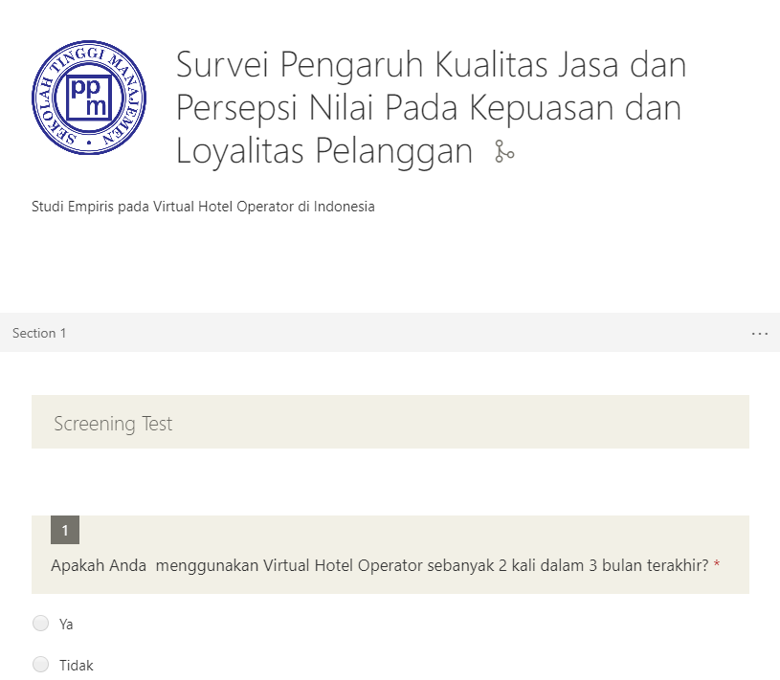

Lampiran 2 *Screening Test*

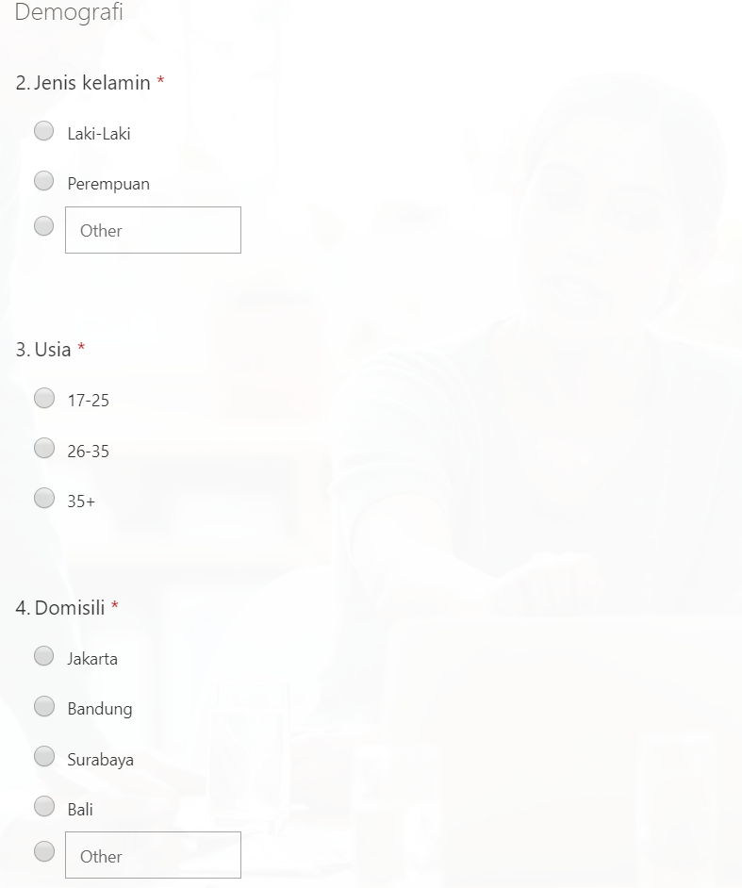

Lampiran 3 Kuesioner Demografi (1)

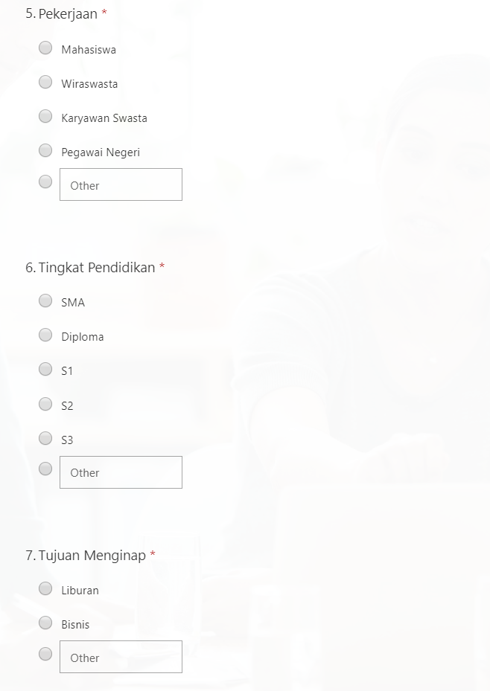

Lampiran 4 Kuesioner Demografi (2)

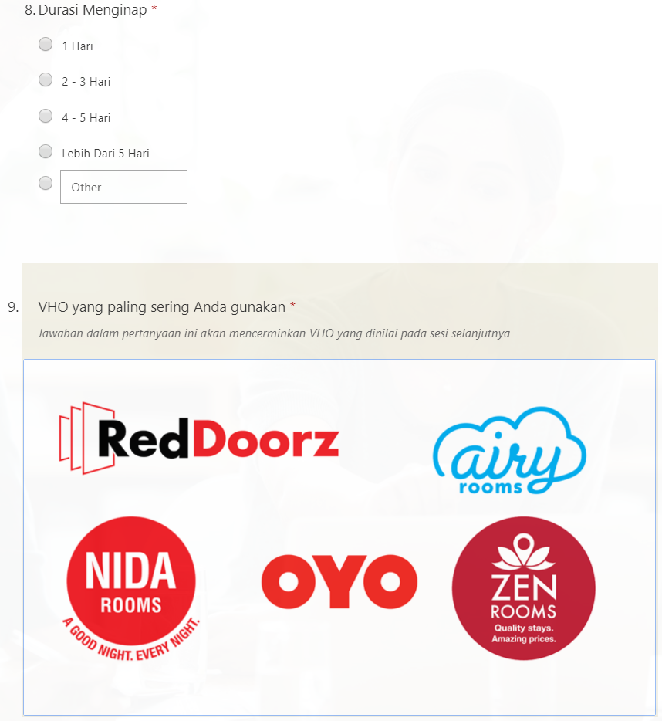

Lampiran 5 Kuesioner Demografi (3)

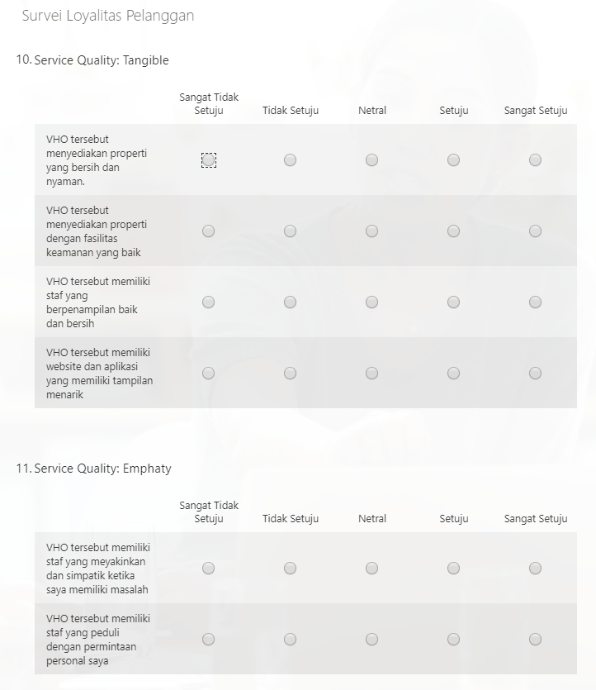

Lampiran 6 Kuesioner Penelitian (1)

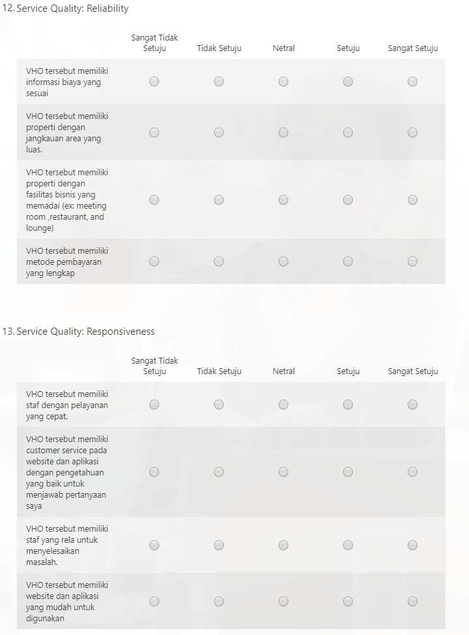

Lampiran 7 Kuesioner Penelitian (2)

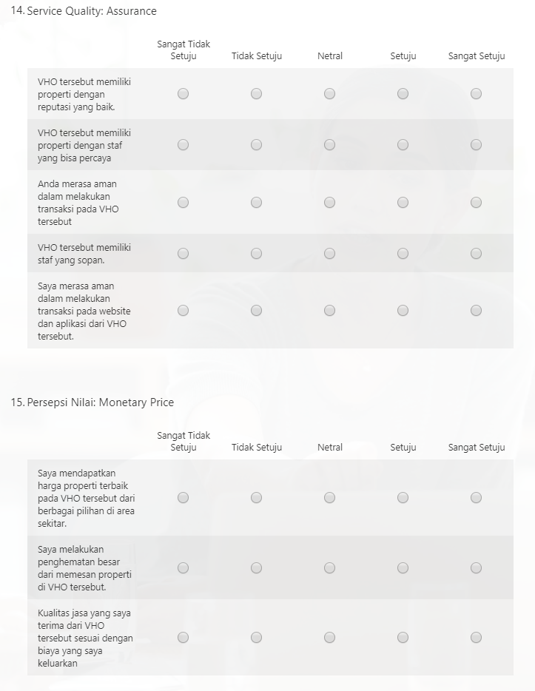 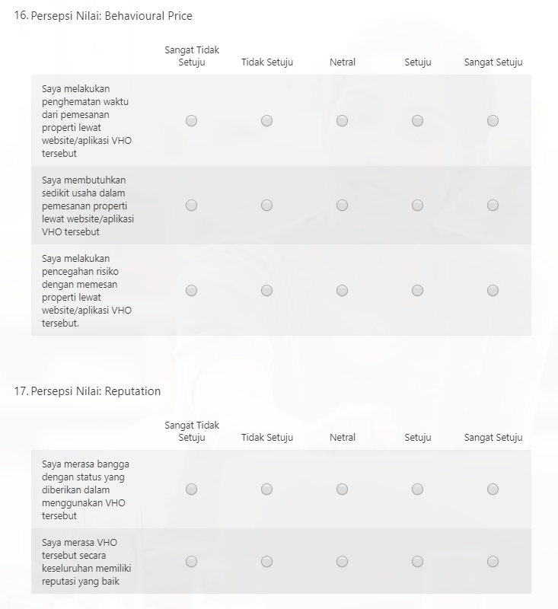

Lampiran 8 Kuesioner Penelitian (3)

Lampiran 9 Kuesioner Penelitian (4)

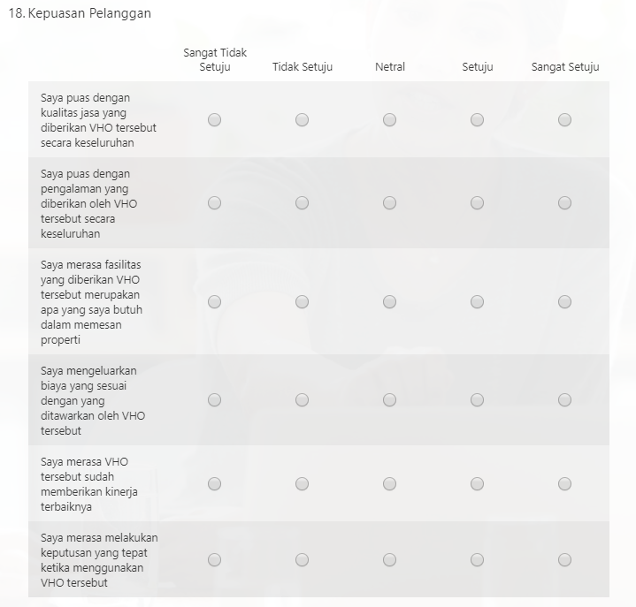

Lampiran 10 Kuesioner Penelitian (5)

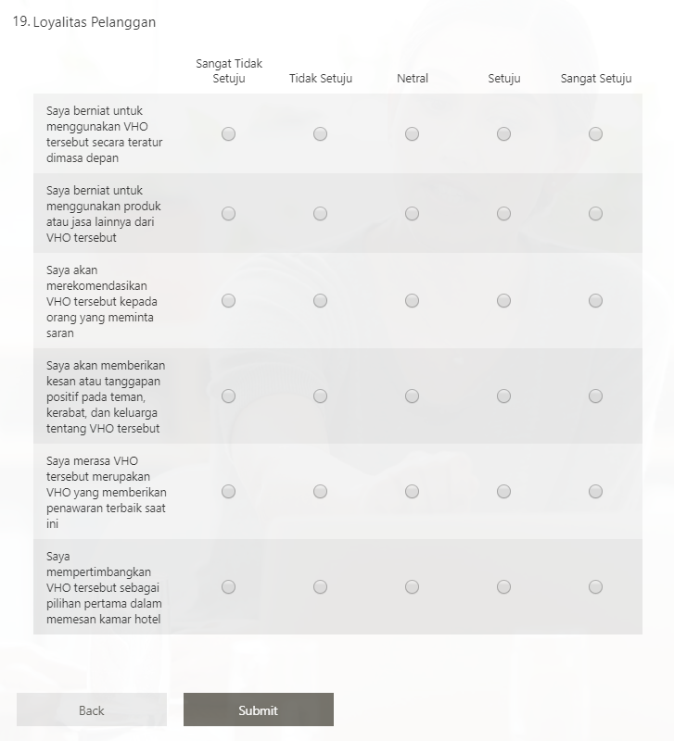

Lampiran 11 Kuesioner Penelitian (6)